object-explorer
Object Explorer

Palantir Foundry Object Explorer 完整参考文档

基于 Palantir Foundry 官方文档整理

目录
概述
应用操作
比较对象集
配置Object Explorer
使用图表进行探索
筛选结果
生成 Object Explorer 链接
入门
通过旋转探索关联对象
保存探索
保存列表
搜索Objects
搜索语法
查看结果

概述
# 概述
Object Explorer：是一个用于解答关于Ontology中任何问题的搜索和分析工具。
- 用户可以通过运行查询轻松找到感兴趣的Objects，查询范围从简单的关键词搜索到综合的属性筛选，全部通过直观的点击界面完成。用户可以使用探索视图来探索生成的对象集，或将其视为结果表，或选择特定对象查看其Object视图。
- 此外，用户可以比较和对比对象集，对对象集进行批量操作（如数据输出），并在其他兼容应用程序中打开对象集（如Quiver），或以特定格式导出。用户还可以保存他们的探索，并随时重新访问以查看最新结果。
- 探索视图是一组预设和可配置的可视化（例如图表或地图），用户可以进一步利用它们深入研究特定Object的子集。
- Object Explorer 需要的配置极少，并面向技术水平较低的用户。
通过浏览Object Explorer 界面的概述来开始使用。
您还可以进一步了解Objects和基于Ontology的数据建模背后的概念。
或者，查看如何为单个Objects配置Object视图。

应用操作
# 应用操作
在探索中，透视图右上角的按钮将分类并列出与您当前对象集或选择相关的操作。三个主要类别是用于数据输出的\*\*“操作”，用于将当前探索引入其他平台应用的“在中打开”，以及用于将数据导出至平台外部（例如Excel电子表格）的“导出”\*\*。

操作
在Ontology中配置的操作类型首先显示名称和描述。选择其中一个将打开一个表单，允许您填写参数并提交操作。您探索中当前选择的对象集（如果未选择对象，则为所有对象）将直接传递到表单，因此只需配置其他参数。请注意，如果选择的对象数量超过1000，操作将不可用。
Object Explorer将自动填充与相关选择对象的操作参数。如果对哪个参数进行自动填充存在不确定性，则决策留给用户，不提供自动填充。

在其他应用中打开
如果有办法在其他应用中打开您的当前结果集，这些方式将显示在\*\*“在中打开”\*\*标题下。

导出
导出对象集的方法，例如以Excel格式导出或将对象ID复制到剪贴板，将显示在此处。

比较对象集
# 比较对象集
比较视图为用户提供了比较两个已筛选对象集的选项。这些对象可以来源于动态筛选对象或之前保存的探索。

进入比较模式
要使用比较模式：
- 前往Object Explorer，打开一个对象类型，并筛选到您想要比较的该类型对象集。在下面的示例中，我们筛选了从纽约市出发的航班。
- 选择搜索栏下方的比较按钮。选择比较后，您可以选择一个对象的比较集，例如：
- 一个已保存的探索，
- 给定类型的所有对象（例如所有航班），或
- 您可以定义一个新的对象集以进行比较。
在下方，我们正在将从纽约市出发的航班与一个现有的探索（所有从加州出发的航班）进行比较。
图：进入比较视图
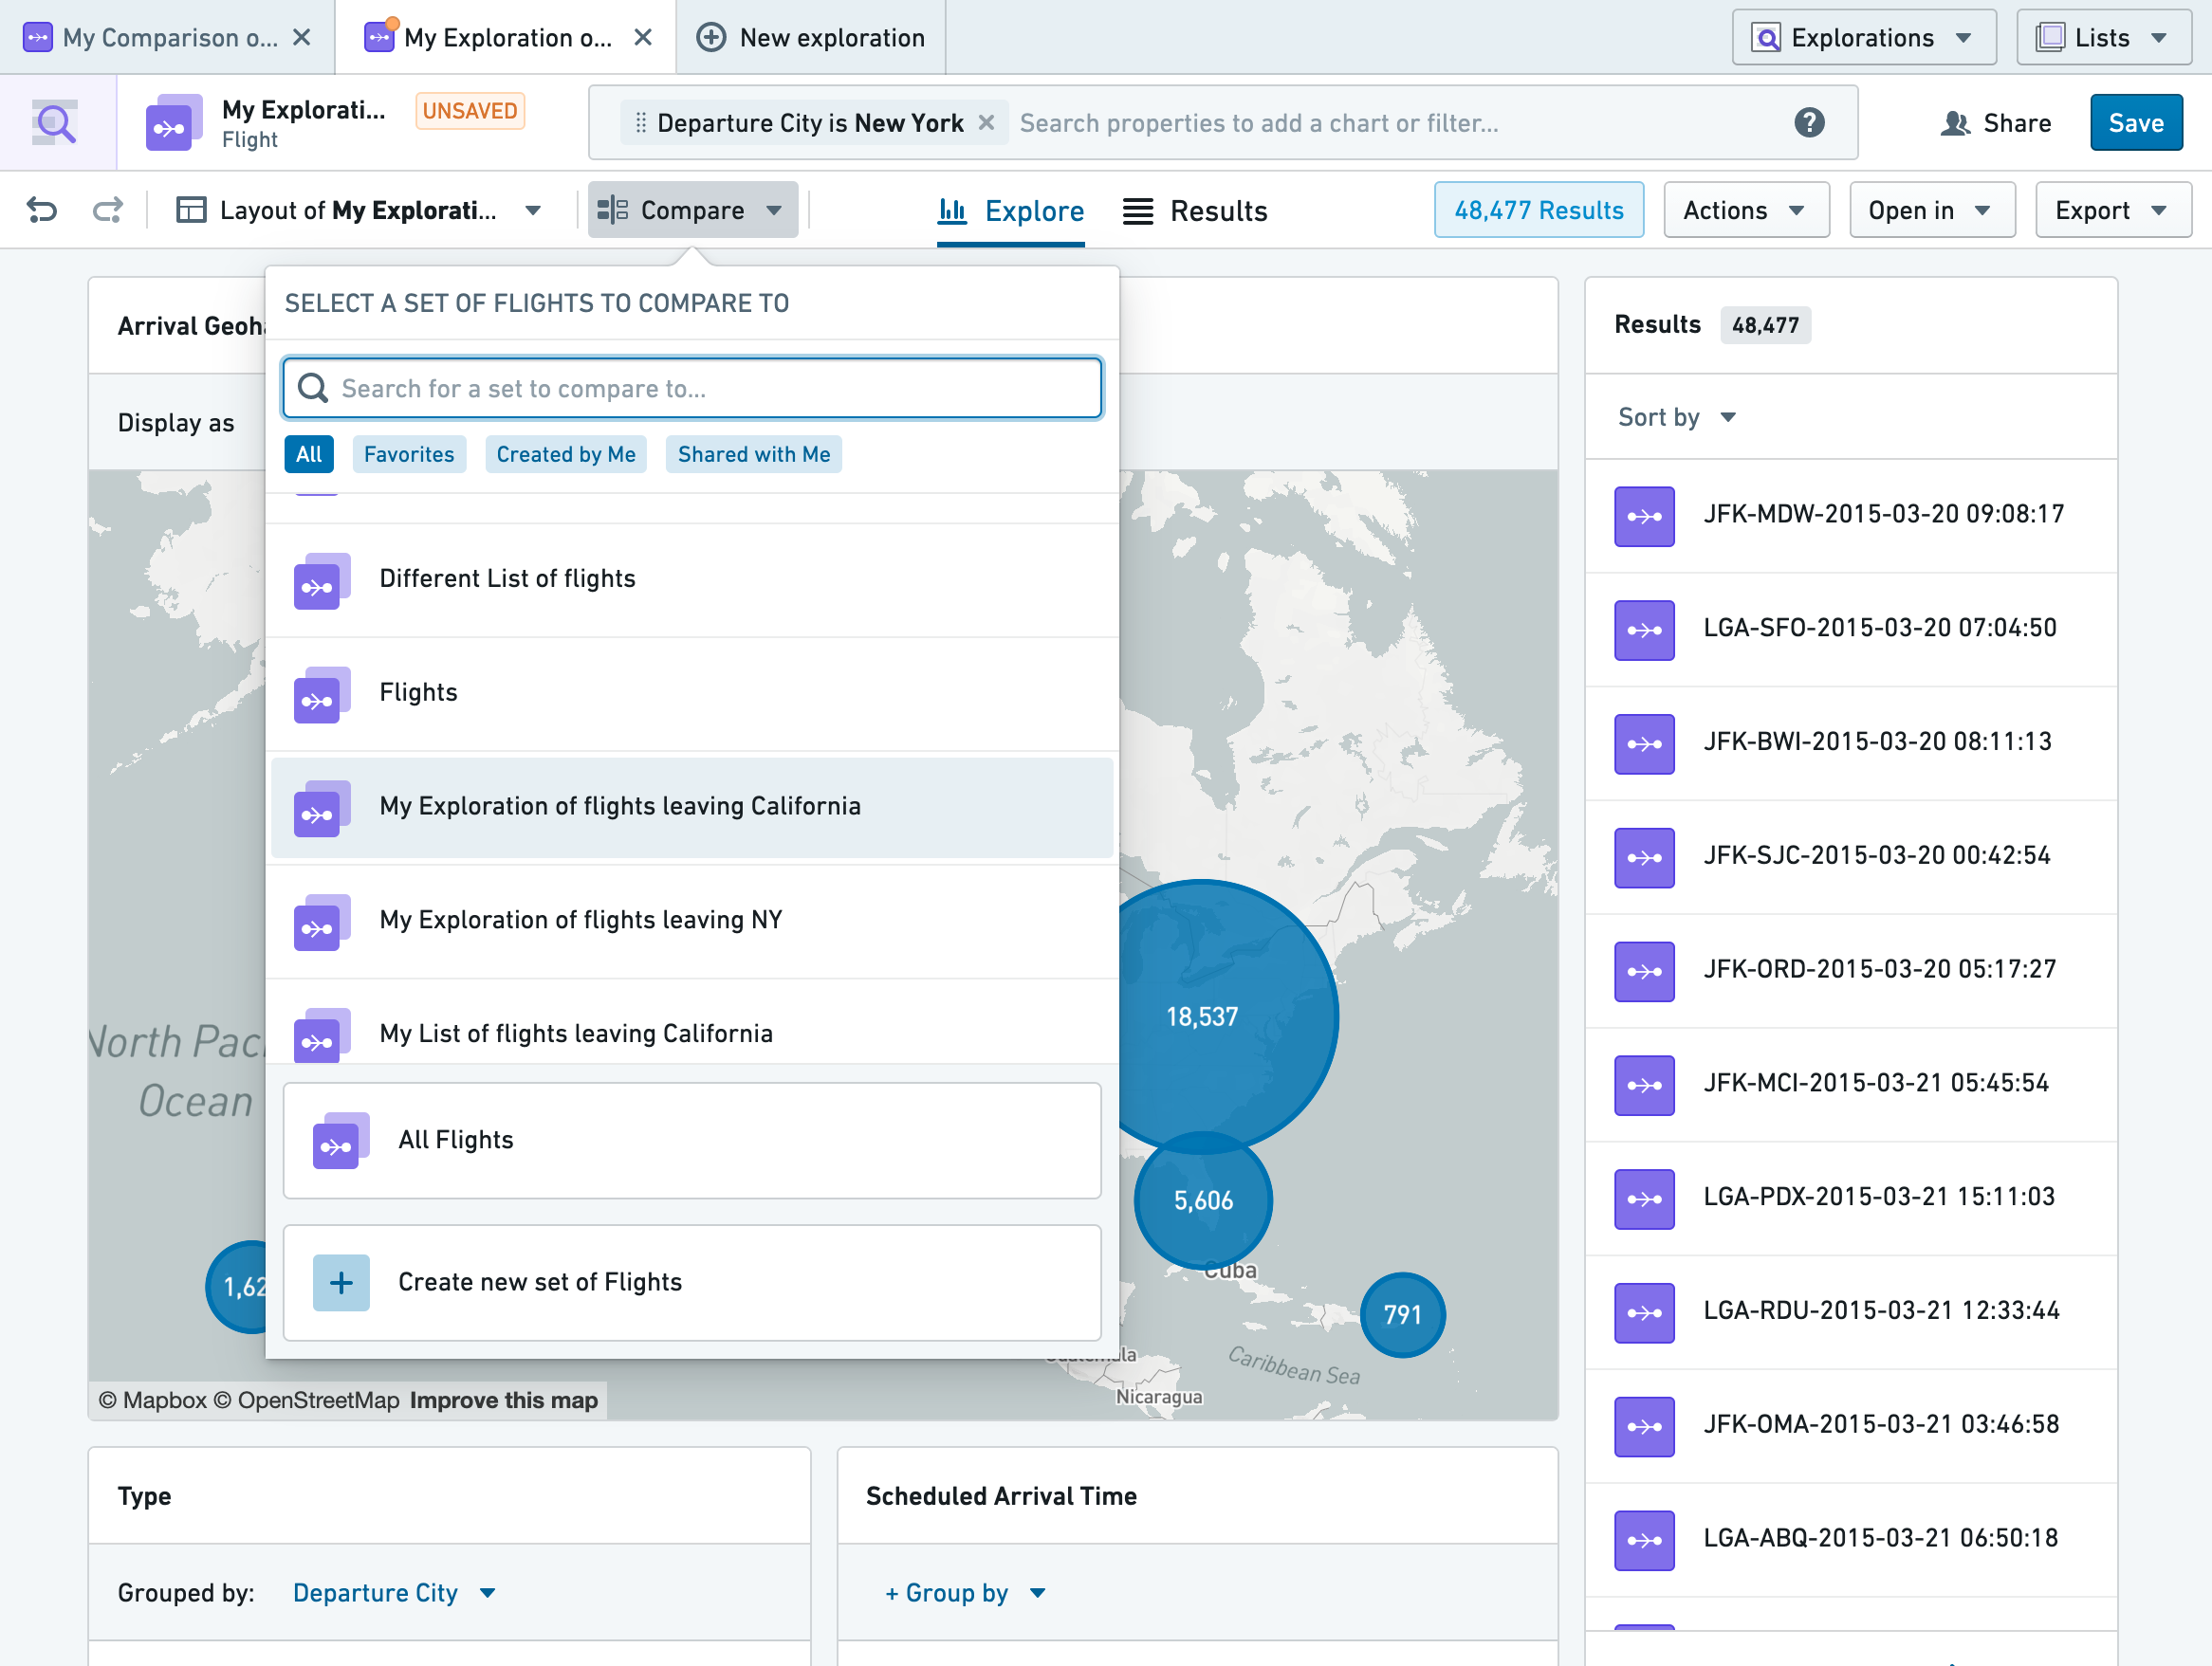
要即时定义一个新的对象集进行比较（称为“动态筛选”），在上图的比较下拉菜单中选择创建新的航班集。
这将显示一个视图，使我们可以定义和编辑对象集，或更改用于比较集的颜色：
图：比较动态筛选
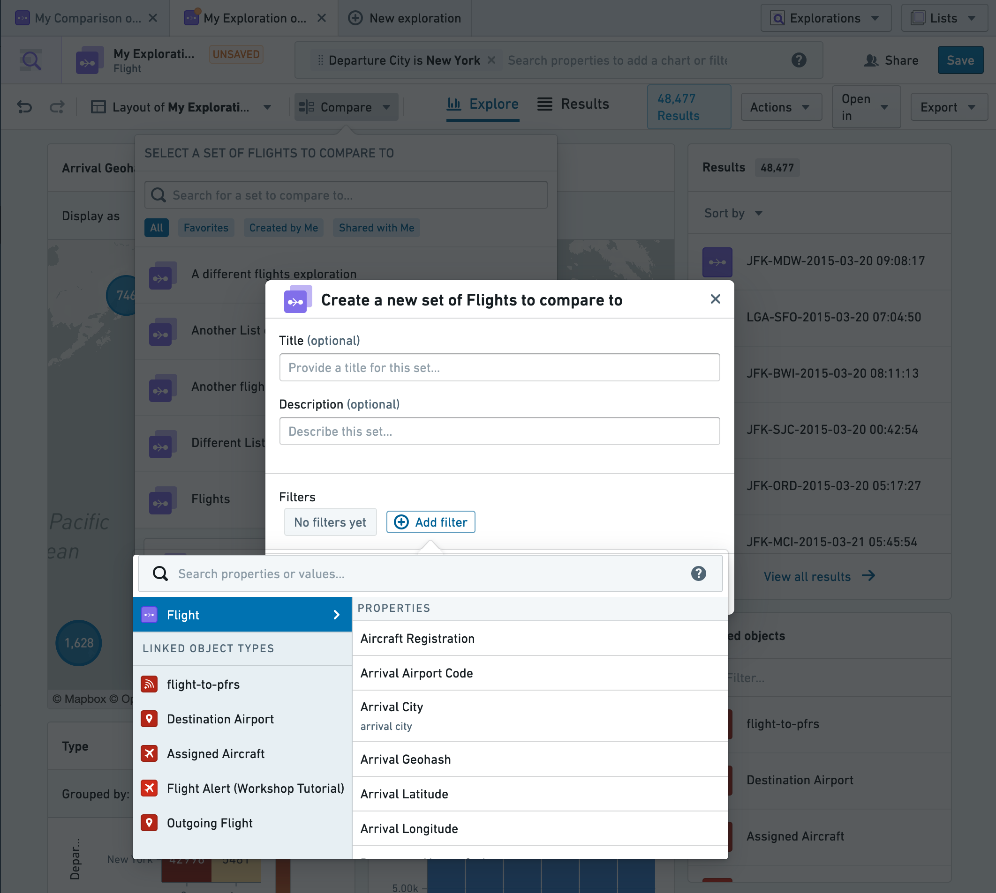
一旦进入比较模式，设计中的所有图表将更改为并排显示每个比较集的结果。这使我们可以看到比较情况，例如从纽约市出发与从加州出发的航班的常见到达机场或飞机注册号。比较视图中保留了OE的所有功能，例如使用图表进行筛选、在表格视图中查看结果、操作、导出等。
图：比较通用
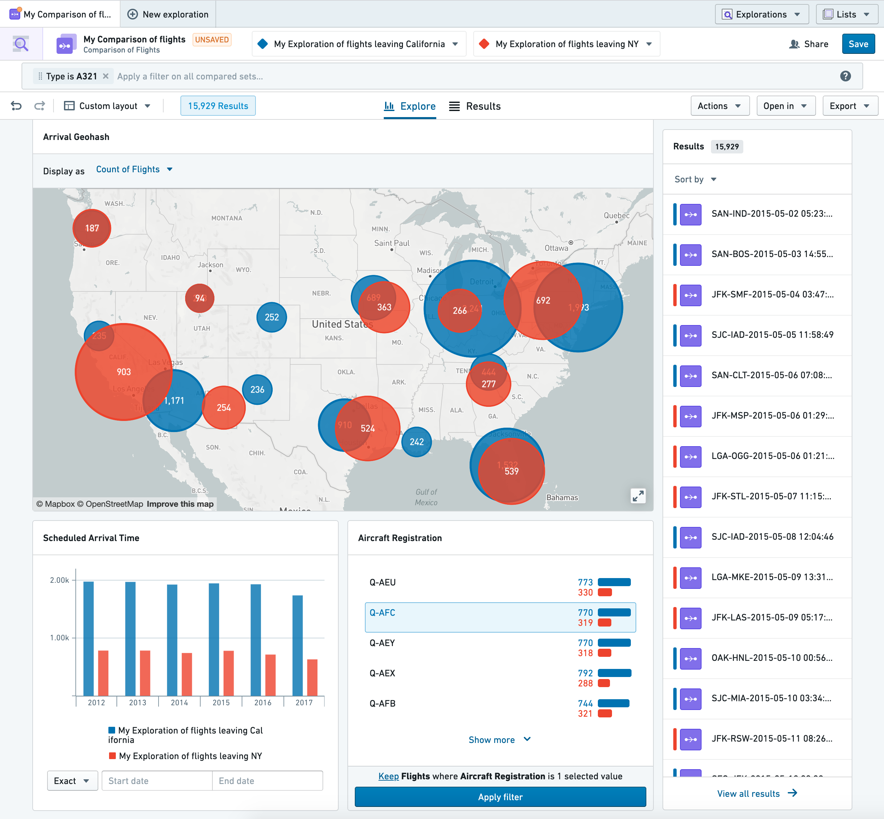

筛选
如上所述，您可以在这些比较集上共同应用筛选，以缩小比较视图。例如，您可能只想在比较中查看A321飞机上的航班，以查看纽约的取消航班与加州的相比情况。这可以通过在OE中通常应用筛选的方式来完成，即从搜索栏（如下所示）或直接从图表中应用筛选。
图：比较筛选
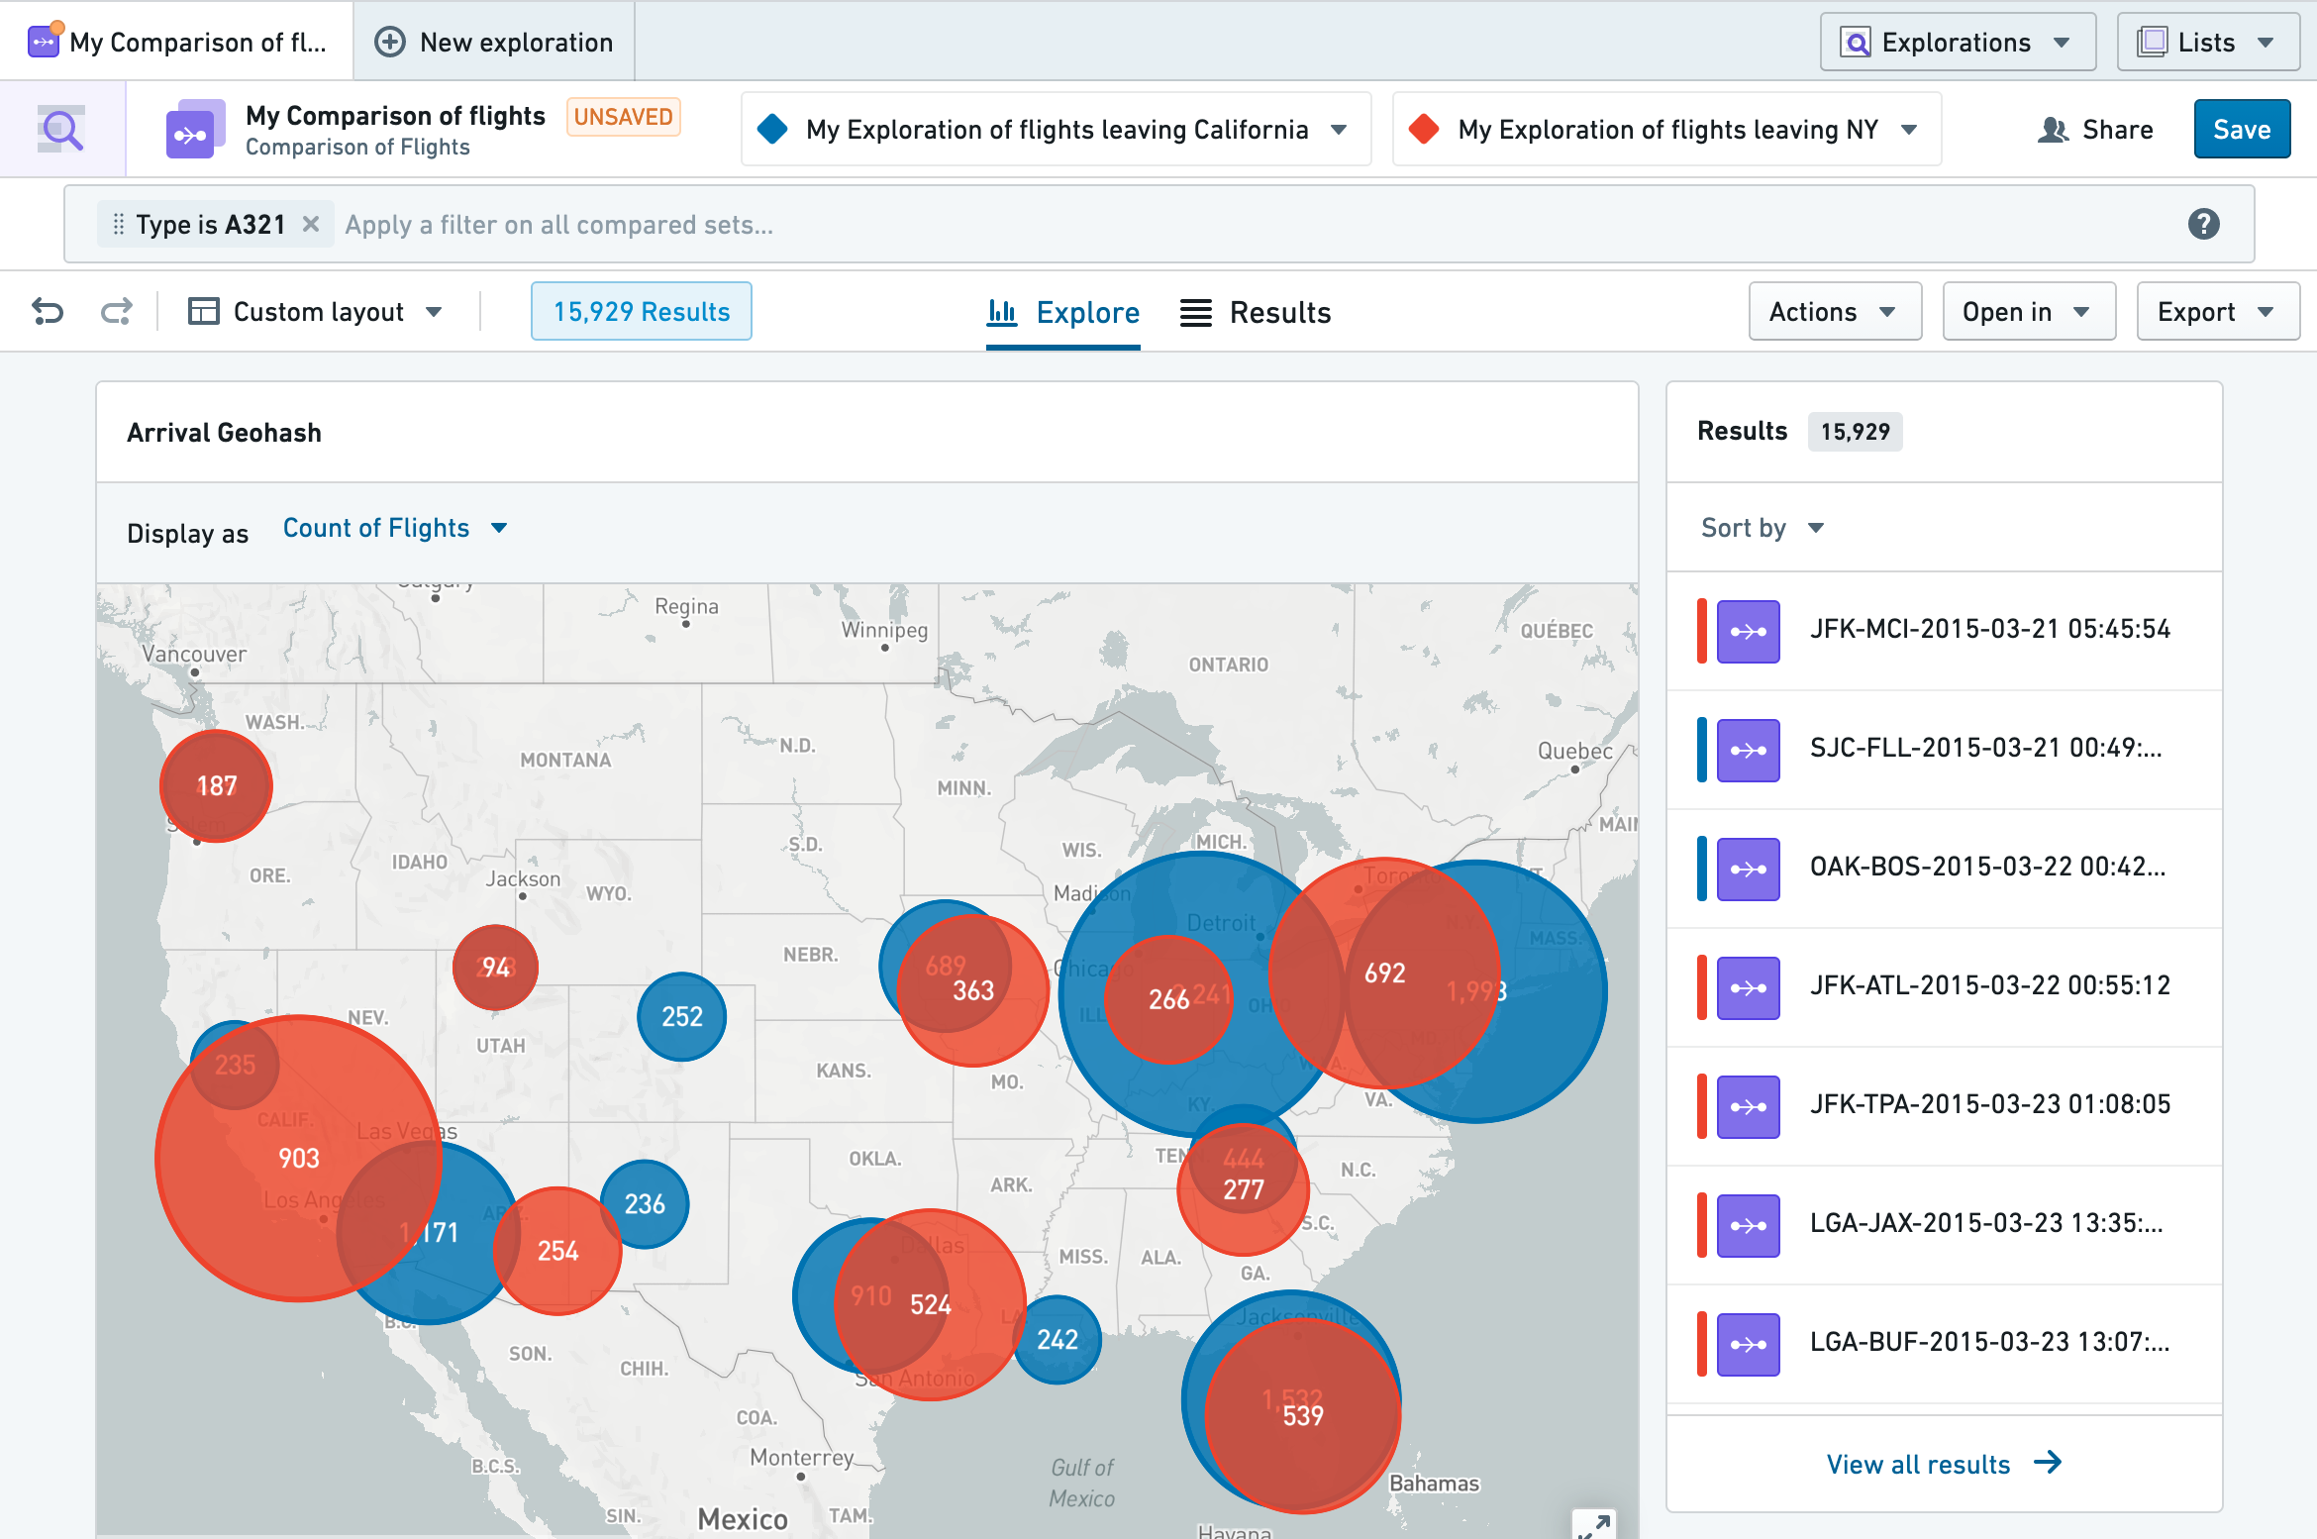

协作

保存比较视图
这些比较视图可以像探索一样通过点击右上角的保存按钮进行保存和共享。保存视图时，系统会提示您输入一个名称，您还可以提供一个非必填描述和/或一个自定义保存位置。
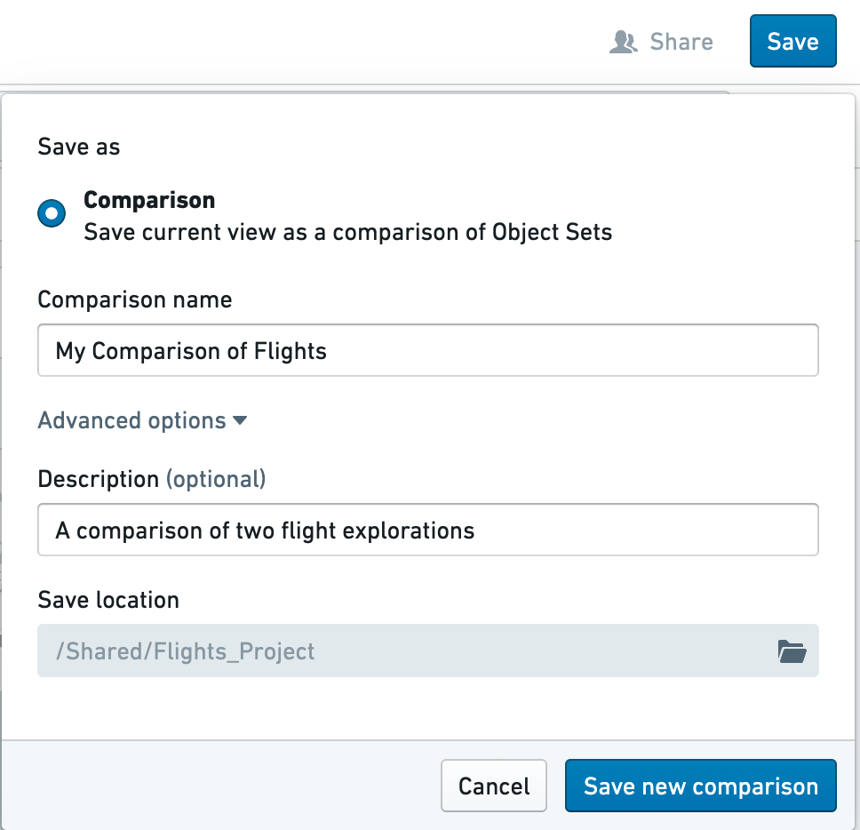

共享比较视图
要共享您的比较，只需选择保存按钮左侧的共享按钮。系统会提示您决定要与哪些用户或组共享此比较，您希望授予他们什么访问级别，以及是否希望比较为所有用户设定一个默认角色。共享您的比较不会共享对链接探索和/或底层对象的访问，因此任何给定的只读用户都需要对数据具备适当的角色以及对已保存比较本身的访问权限。

搜索比较视图
这些已保存的比较可以通过主页上的OE主搜索栏进行搜索。
图：比较搜索结果
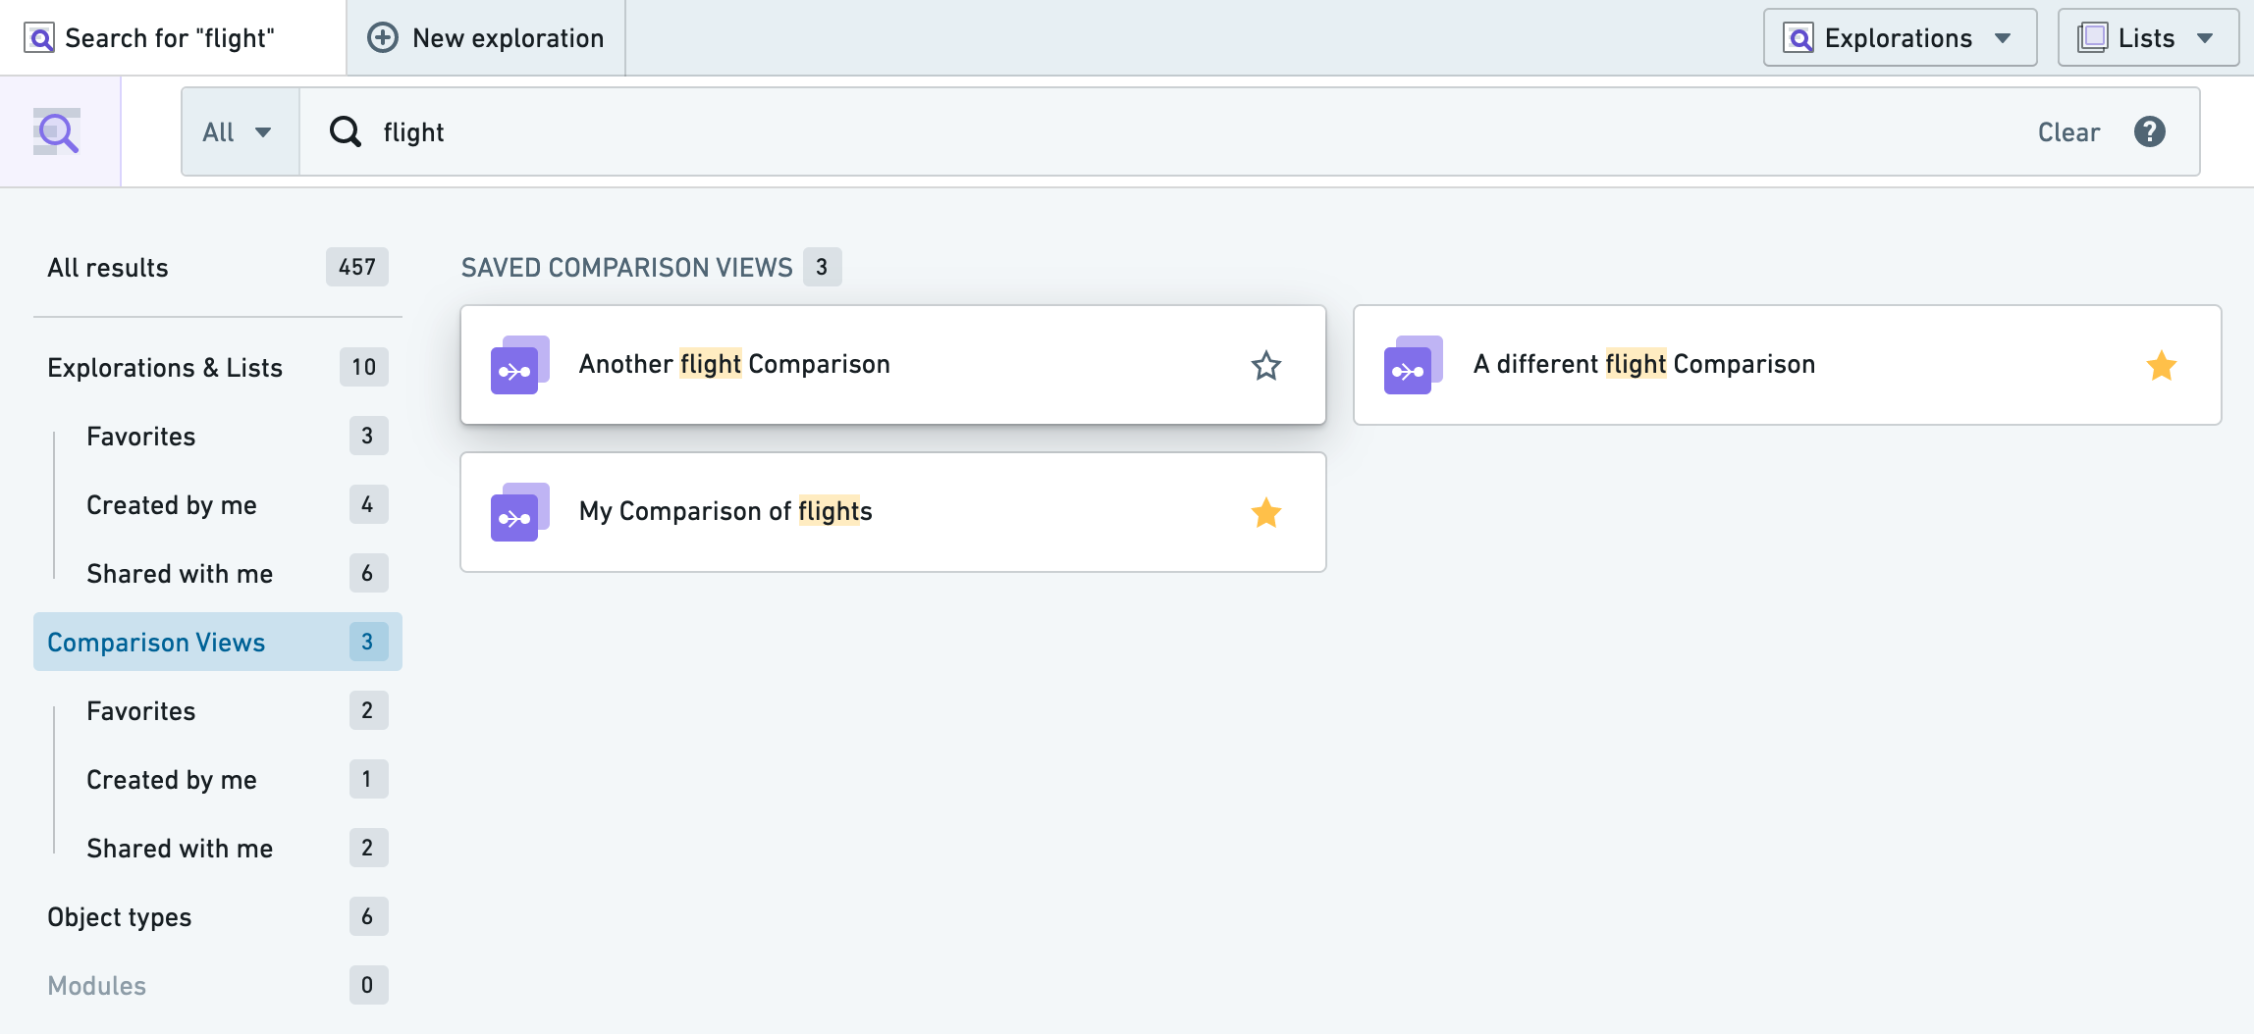

配置Object Explorer
# 配置Object Explorer

首页可自定义Object类型分组
要创建并将一个Object类型添加到一个分组，请访问Ontology Manager中的该Object类型的元数据微件。请注意，您必须拥有Ontology的编辑权限才能创建和将Object类型添加到分组。
如果配置了自定义分组，任何不属于某个分组的非隐藏Object类型将被放置在页面底部名为“其他”的分组中。

从操作成功提示链接到Object视图
一旦操作成功应用，成功提示（弹出确认消息）可以配置为显示指向已创建或修改的Object实例的Object视图的超链接。这为新创建或修改的Object提供了快速访问Object视图的途径。
要以这种方式配置成功提示，您需要在相关*创建Object*操作的主键参数或相关*修改Object*操作的Object引用列表参数中添加一个新的类型类（见下面的代码）。可以使用Ontology Editor应用程序添加类型类，这需要您具有Ontology编辑权限。
kind: "actions"
name: "view_object_with_type:<OBJECT_TYPE_ID>" # 视图对象与类型：<OBJECT_TYPE_ID>
让我们通过一个示例来演示如何添加一个成功通知，该通知链接到新创建的对象实例的对象视图。
- Ontology操作“创建新飞机”允许我们创建一个新的Aircraft对象实例。
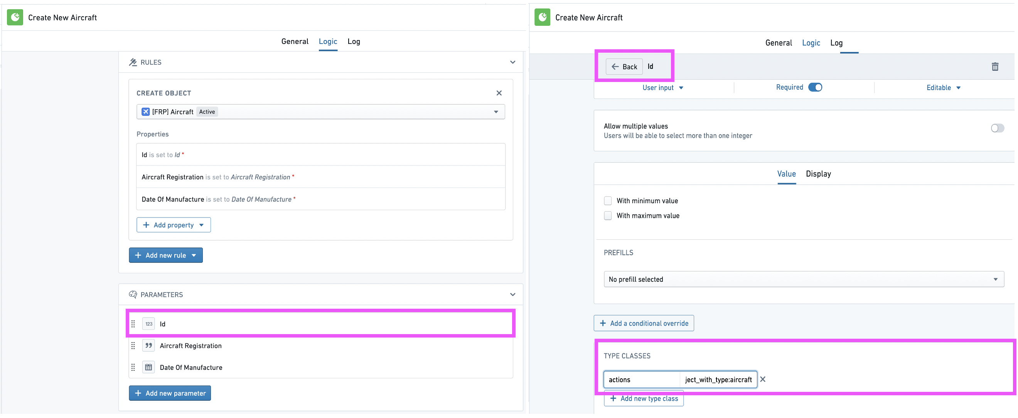
- 在弹出的菜单中，输入相关信息，然后选择“提交”。在这个例子中，将创建一个Id为187和Aircraft Registration为Q-AHE的Aircraft对象实例。
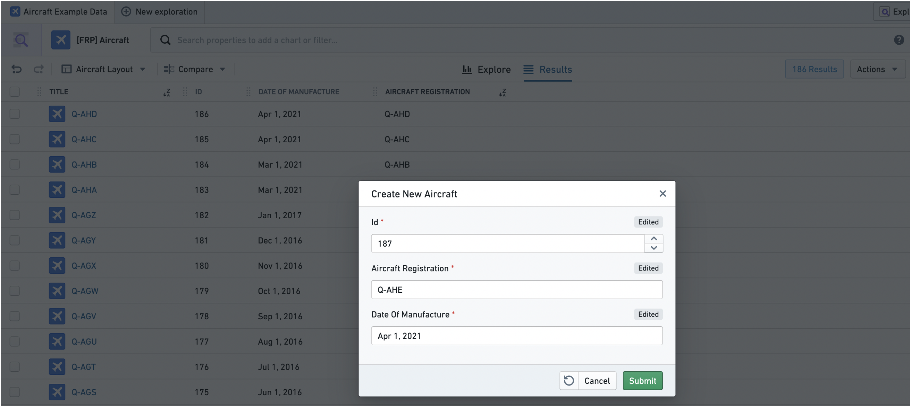
- 现在我们已经在主键参数上添加了上述描述的类型类，成功通知将显示一个超链接，链接到新创建的对象实例Q-AHE。点击超链接将引导我们到该对象实例的对象视图。
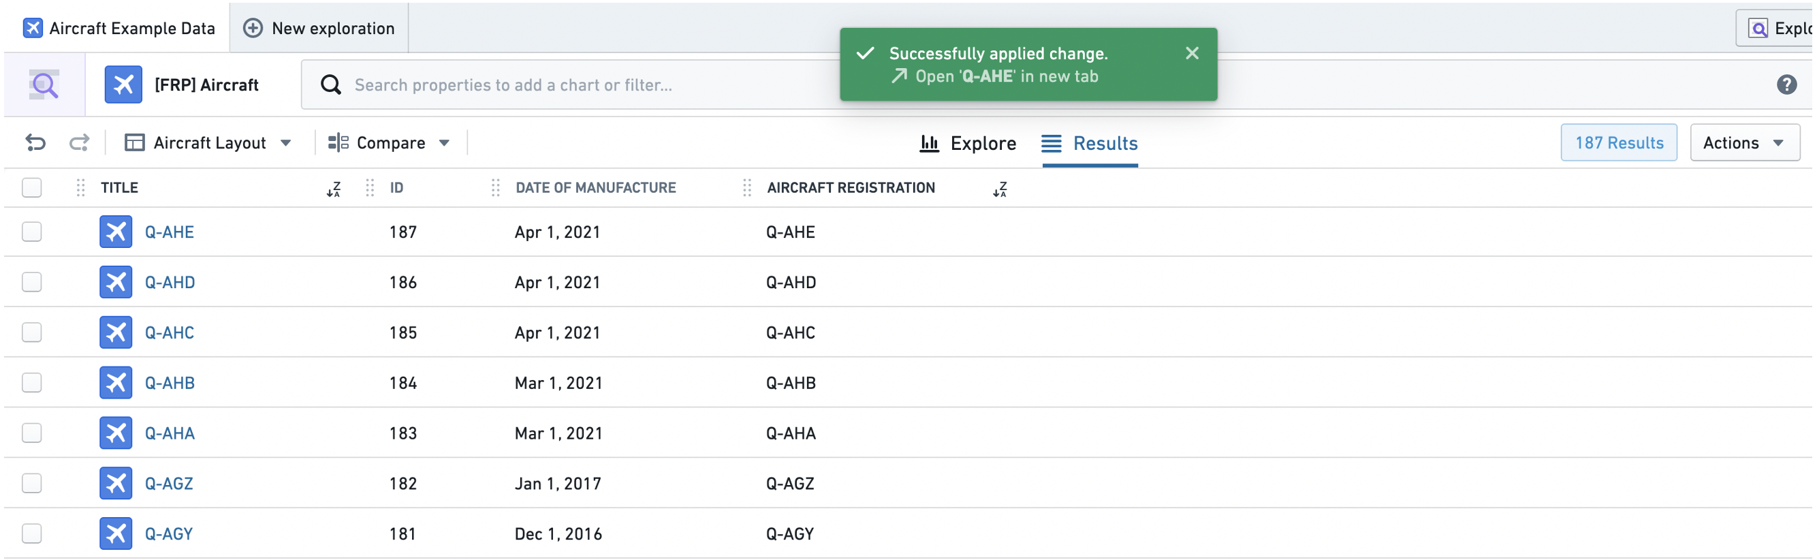

在Object Explorer中隐藏操作
操作将自动在Object Explorer中的三个位置显示，如操作类型文档中所述。要隐藏某个对象类型的操作，请在Ontology Editor应用中的对象参考列表参数中添加hubble-oe:hide-action类型类。您需要有权限编辑ontology才能执行此操作。
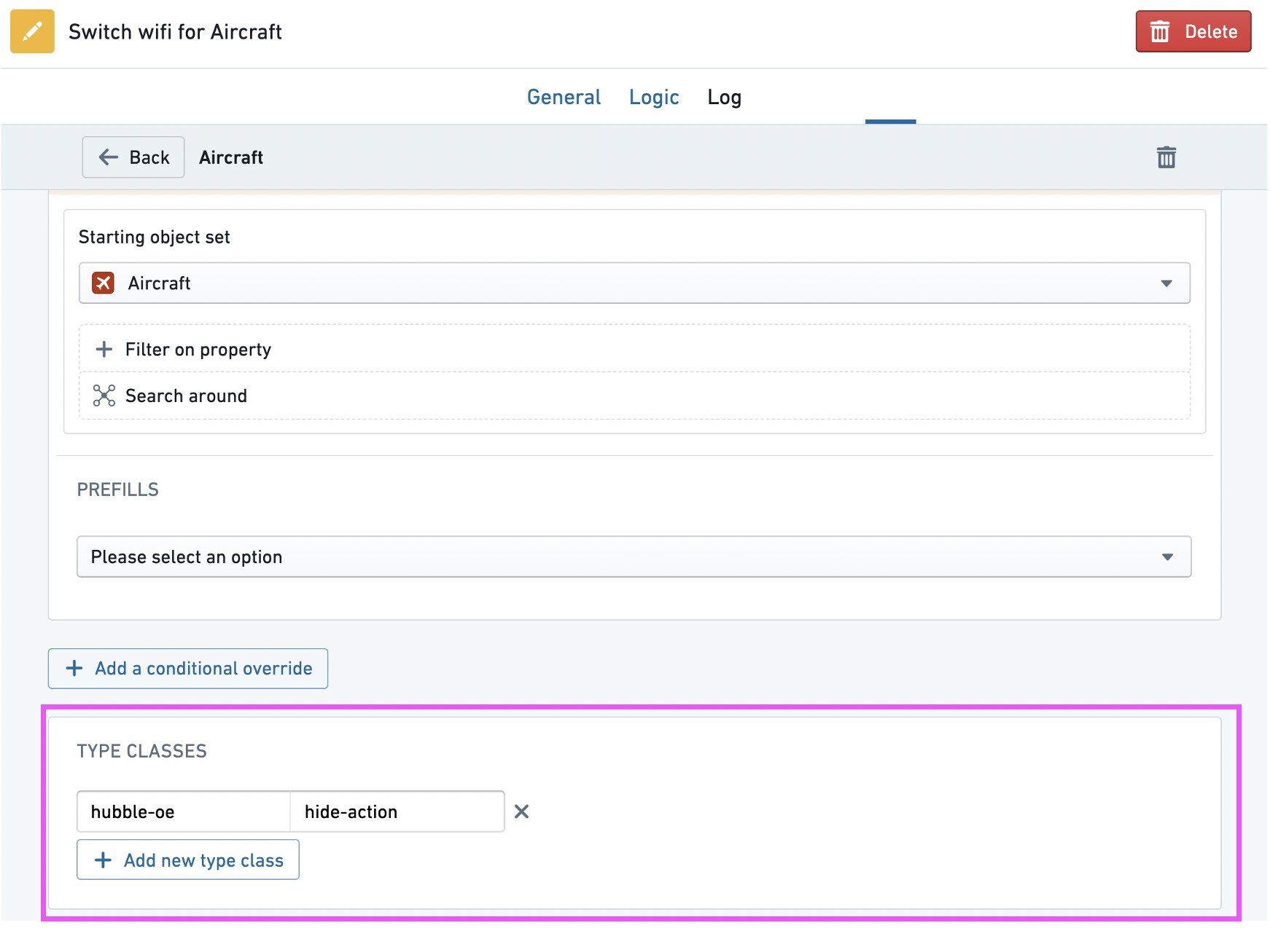

动态对象集上的操作
此功能仍在开发中，并且可能会*在没有*自动迁移的情况下被弃用。因此，使用它意味着您需要承担将来手动迁移操作的风险。如果您计划使用此特定功能，请在使用前联系您的Palantir代表。
在某些情况下，您可能希望将探索的结果用作动态对象集，而不是静态对象集。动态对象集会保存为应用筛选的表示。因此，当新数据匹配（或不匹配）这些筛选时，对象集将会更新。
此功能最典型的应用案例是将动态对象集的引用添加为对象实例上的属性值。
让我们通过一个示例来演示如何创建一个操作，该操作允许我们根据飞机制造商的序列号（MSN）将一组动态的Aircraft对象指派给Airline对象。
- 确保Airline对象类型具有一个字符串属性（在本例中为Aircraft Set），您可以将一组"Aircraft"对象的引用添加为值。启用此属性的值格式化，并从下拉菜单中选择资源RID。这样，指派给此属性的对象集RID将作为链接显示在Object Explorer中的对象集中。
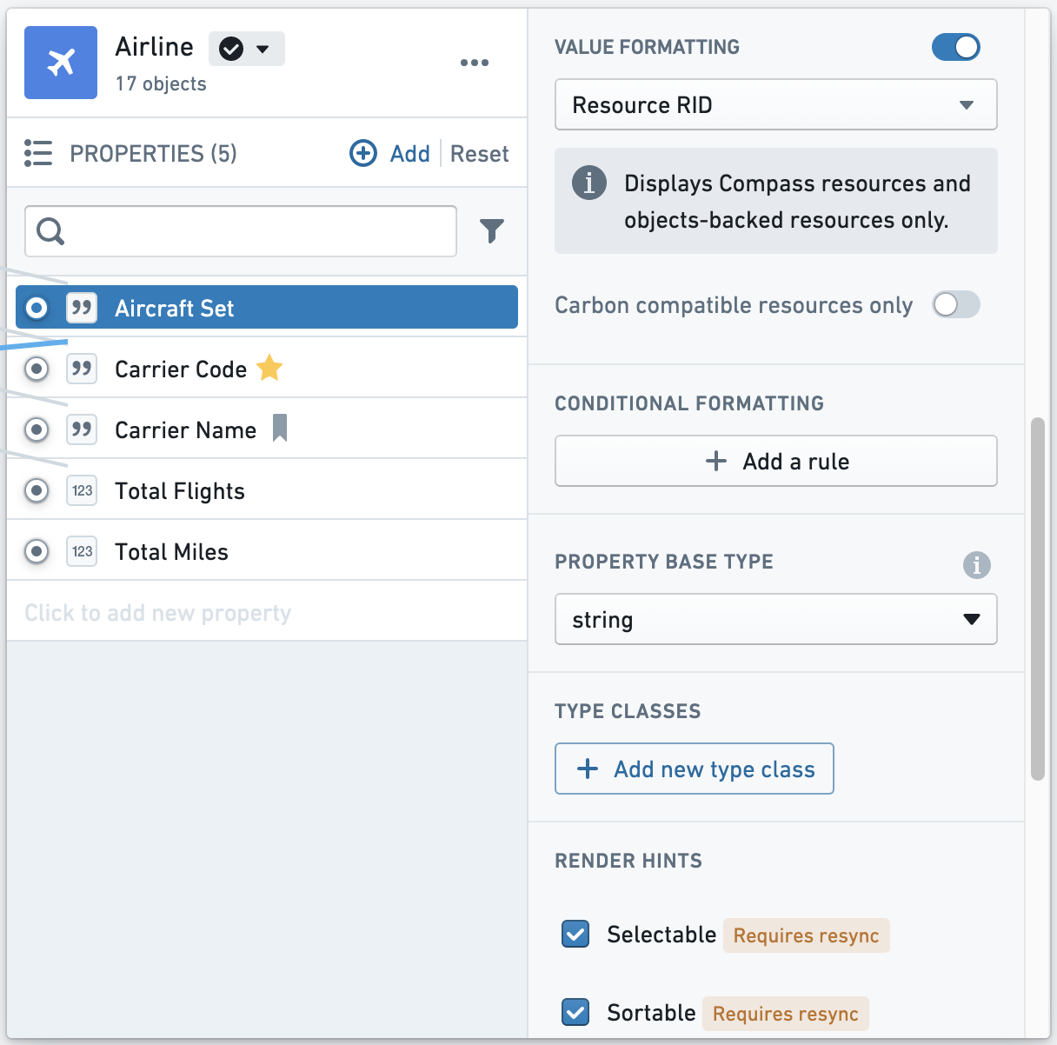
- 现在您可以创建操作了。在操作中，添加一个修改对象规则到Airline对象类型的Aircraft Set属性上。
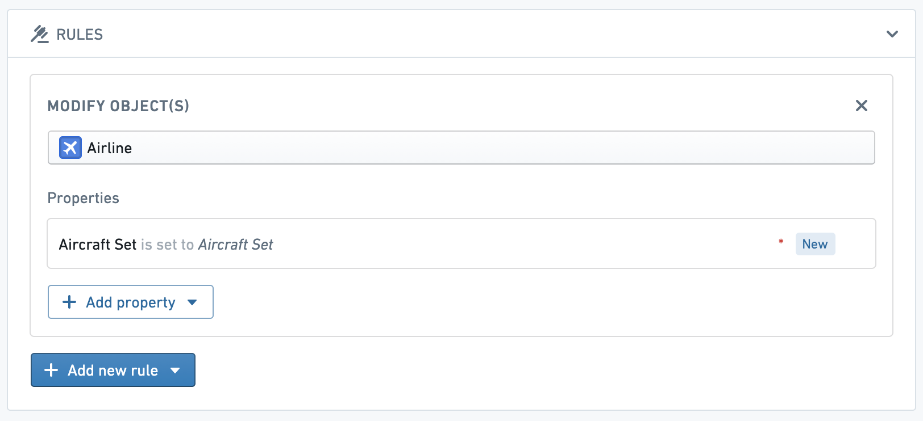
- 在Aircraft Set参数上，添加以下类型类，其中<OBJECT_TYPE_ID>是您希望此操作在探索视图中作为选项出现的对象类型ID（在本例中为Aircraft对象类型）。
kind: "hubble-oe-object-set-rid"
name: <OBJECT_TYPE_ID> # 这是一个占位符，表示对象类型的唯一标识符
这段代码是YAML格式的配置片段，用于定义一个对象集的类型标识符。
4\. 同样在 Aircraft Set 参数上，添加以下类型类，其中 <RESOURCE_RID> 是包含您希望授予动态对象集的正确权限的文件夹的RID。注意，对象集不会在项目中公开，且不可搜索 - 此RID仅用于指定保存的对象集应获得哪些权限。
kind: "hubble-oe-security-rid"
name: <RESOURCE_RID> # 资源的唯一标识符（RID），需要替换为具体的资源ID
- 一旦操作创建完成，导航到 Aircraft 对象的探索。作为示例，我们可能希望将 MSN 在 5,025 到 5,050 之间的所有 Aircraft 指派给 Frontier Airlines。为此，筛选这些对象，并从操作下拉菜单中选择新创建的操作。
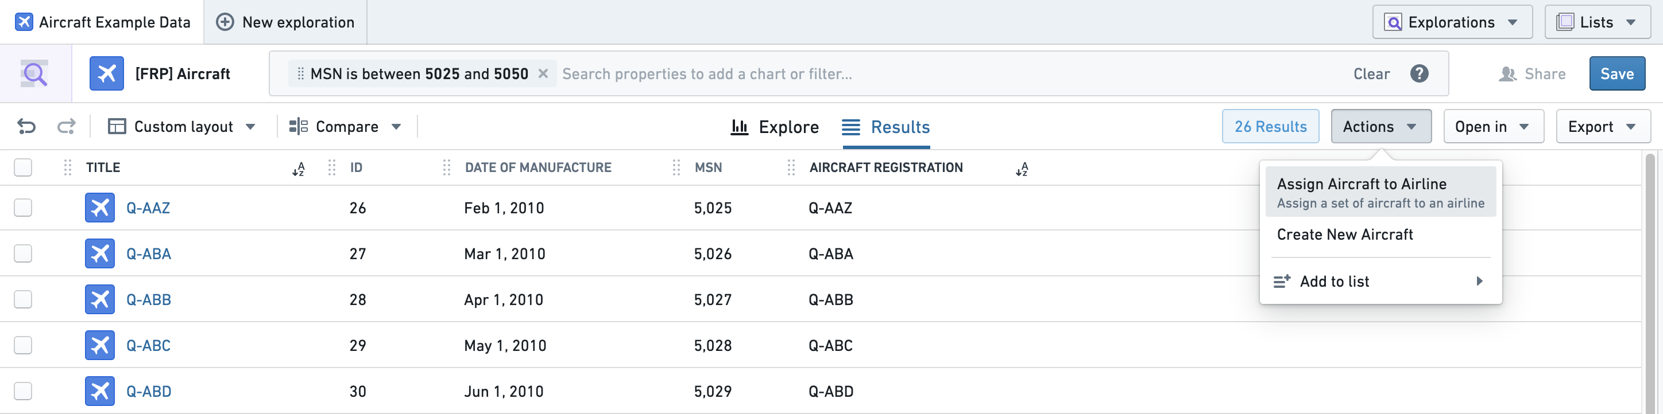
这将自动为您当前的探索创建一个动态对象集，并将其指派到您从下拉菜单中选择的 Airline 对象的 Aircraft Set 属性上。
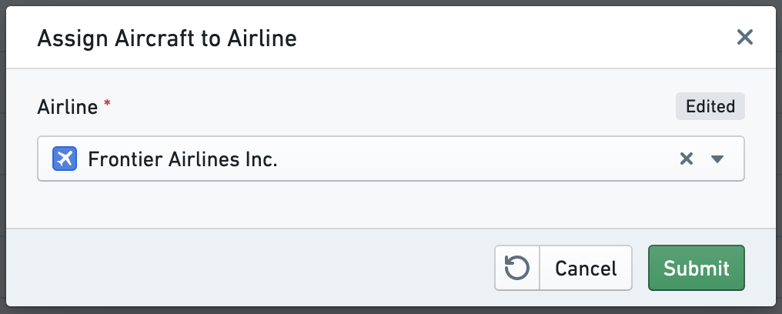
- 现在，MSN 在 5,025 到 5,050 之间的 Aircraft 集的链接将出现在 "Frontier Airlines Inc." 对象的 Aircraft Set 属性中。如果在该范围内有任何新的 Aircraft 添加到Ontology中，或者当前集合中的任何 Aircraft 从Ontology中移除，集合将自动更新。
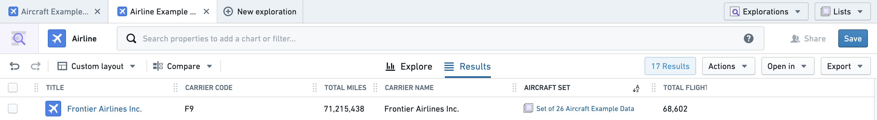
- 使用一个链接对象探索微件，您可以通过访问 "Frontier Airlines Inc." 的 Object View 来查看这个动态对象集的内容：
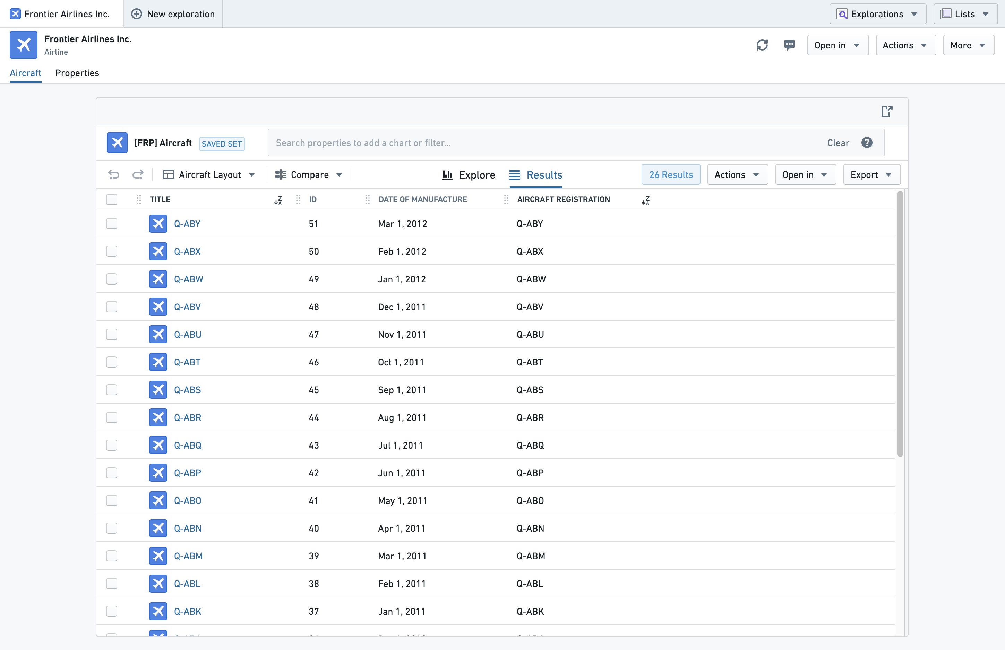
配置此微件时，将 Initial Exploration 设置为 From Object Set RID Property，并将 Object Set RID Property 设置为 Aircraft Set。
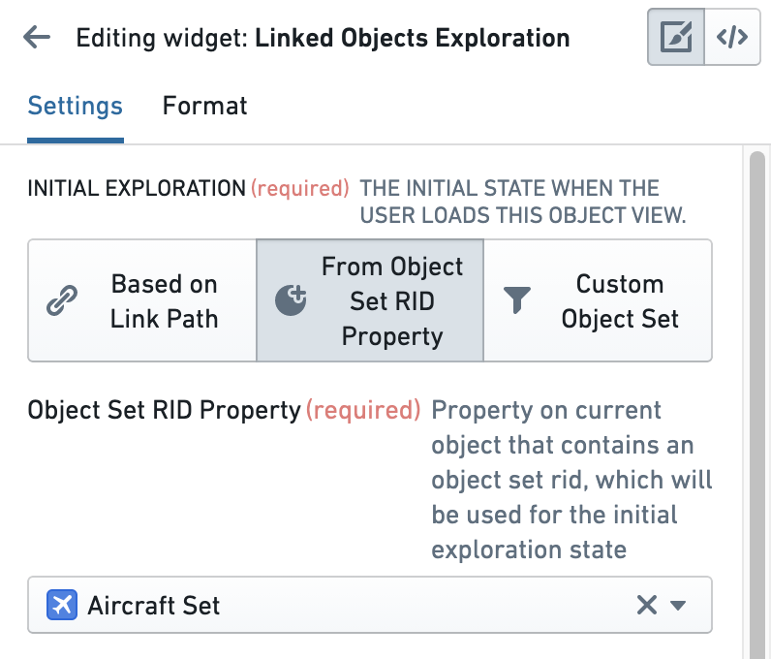

默认设计管理用户
属于 hubble-exploration-admins multipass 组的用户，或者在控制面板中具有 Object Exploration Admin 应用权限的用户，可以重命名、删除或保存对象类型的默认设计。设计包括对结果表配置所做的任何更改。如果您是管理员用户并希望将设计设置为所有用户的默认设计，在保存设计时，在 设置为默认设计 下勾选 所有用户 复选框，如下图所示。
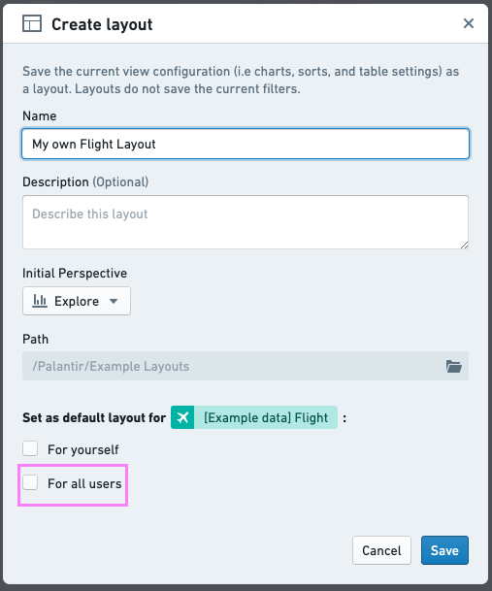

使用图表进行探索
# 使用图表进行探索
一旦您选择了要探索的对象类型，探索视角将显示搜索和筛选的图表。
图：新探索
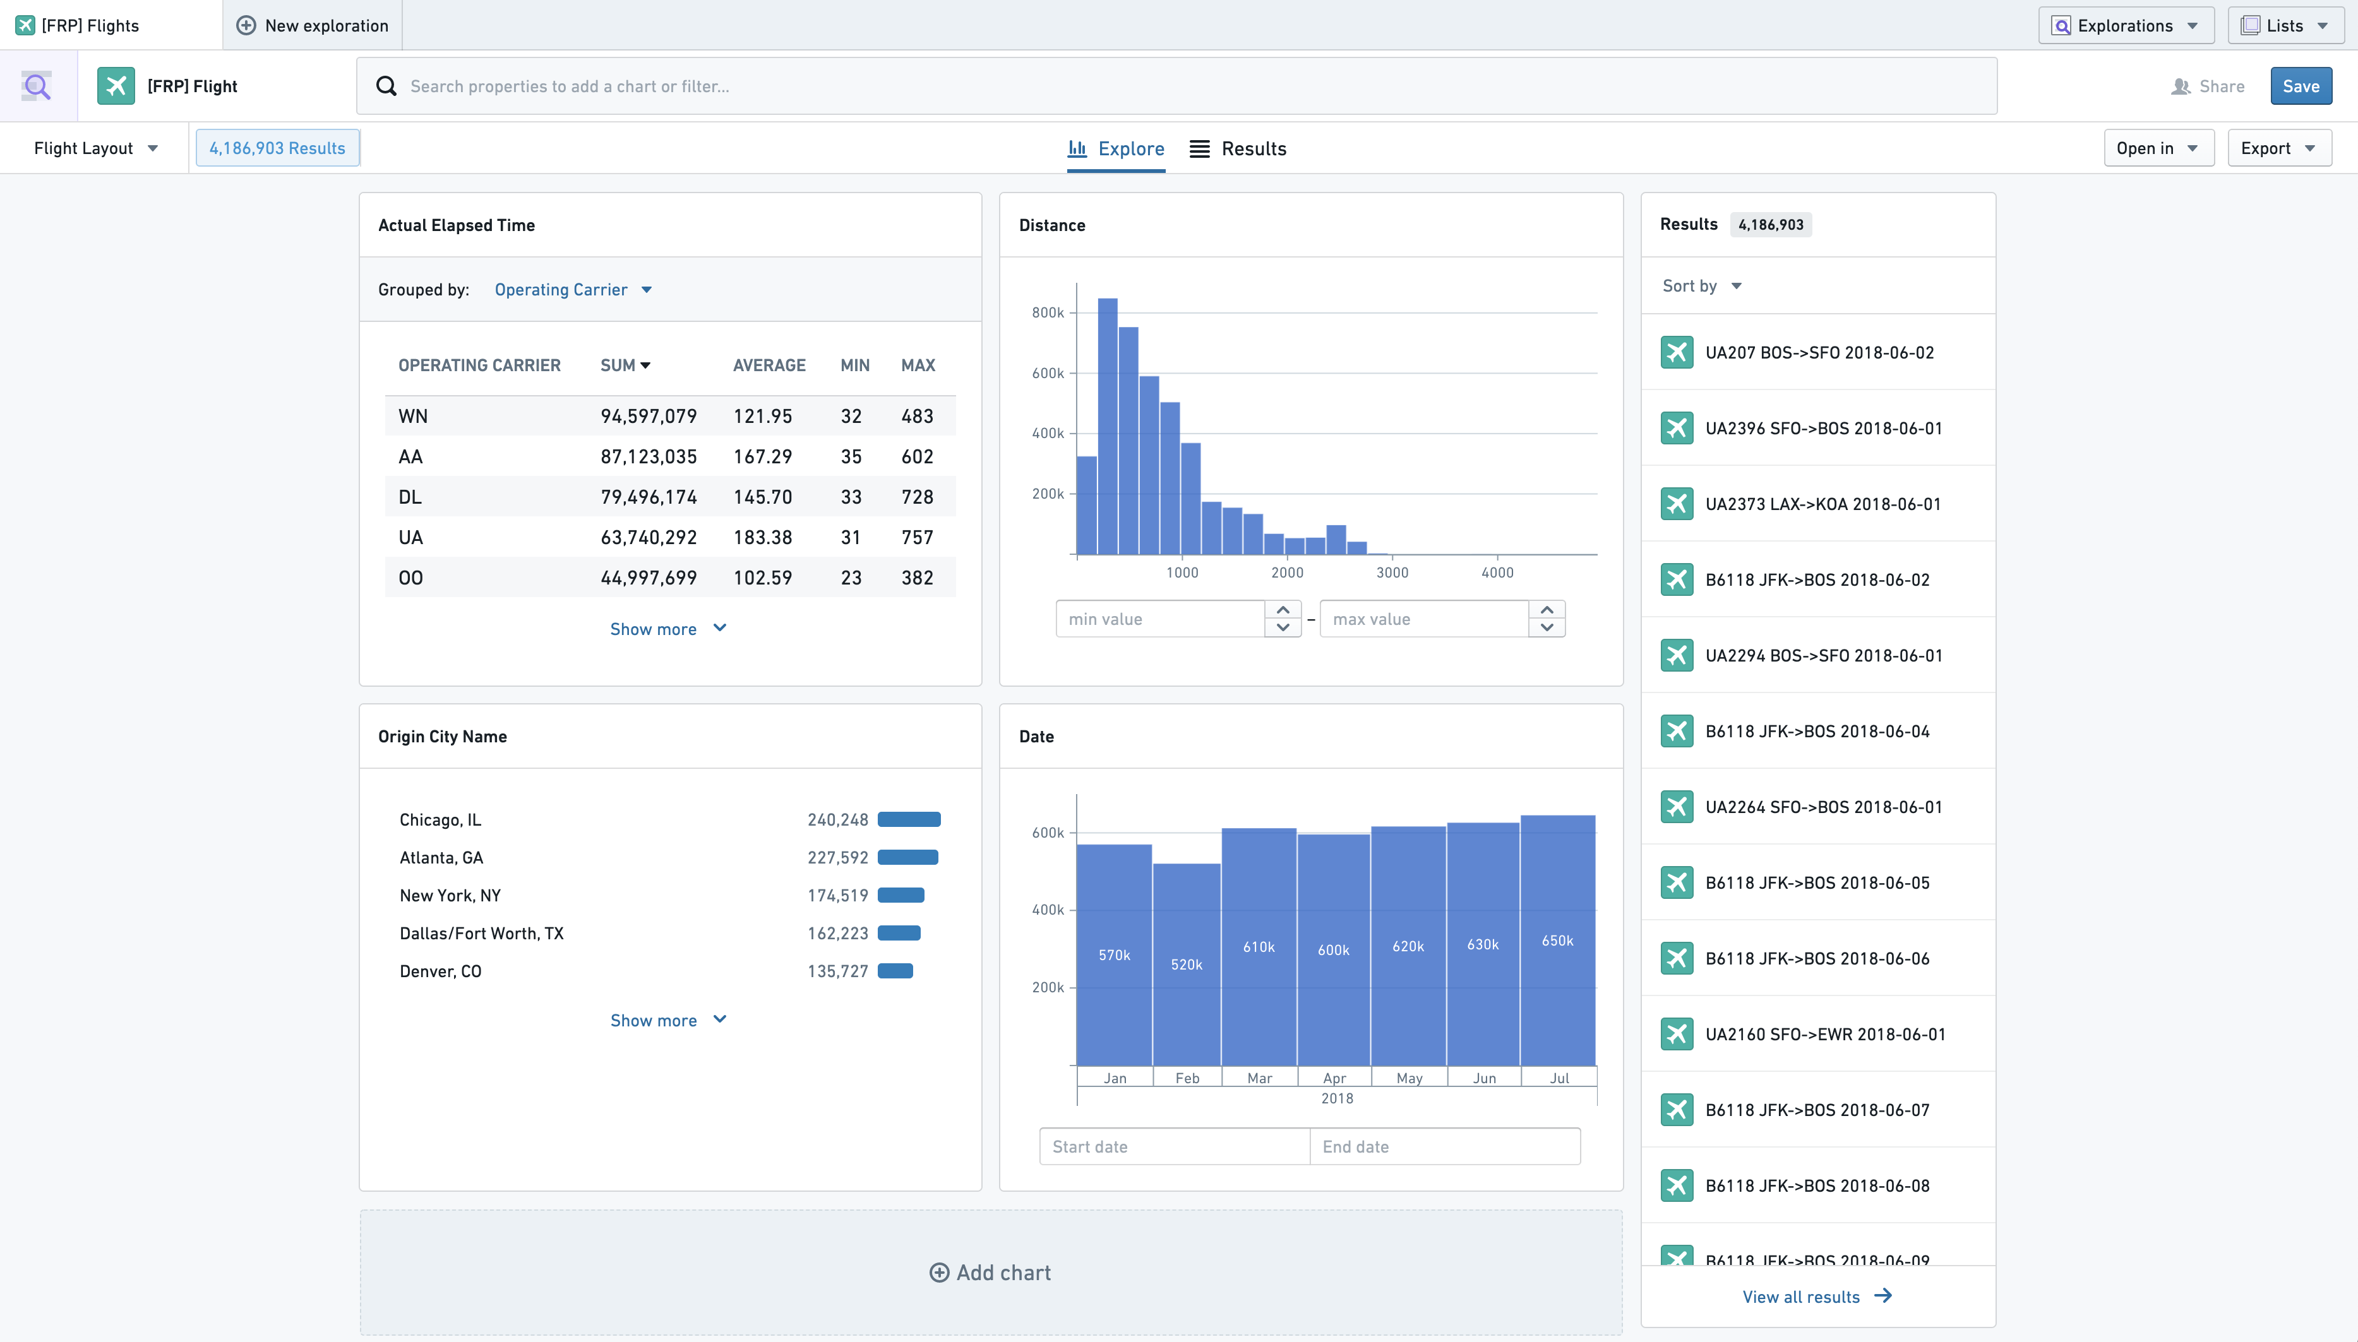

图表
图表是用户在Object Explorer中进行筛选的主要交互点。每个图表代表对主对象类型或链接对象类型的属性字段的聚合。默认情况下，每个所选对象类型的重要属性都会显示一个图表；然而，用户可以自定义并保存自己的默认设计，管理员可以为所有用户保存全局默认设计。

添加、移除和排序图表
通过单击当前视图底部的添加图表卡片，将图表添加到您的探索中。这将打开所选对象类型和链接对象的属性搜索栏。选择一个要聚合的属性后，图表将出现在您的探索中，并且添加图表卡片将下移一个位置。
或者，可以从探索的搜索栏中的筛选中添加图表。在搜索栏中添加新筛选时，将出现一个将图表添加到视图按钮。选择此选项会将图表添加到您的探索设计中的第一个位置。
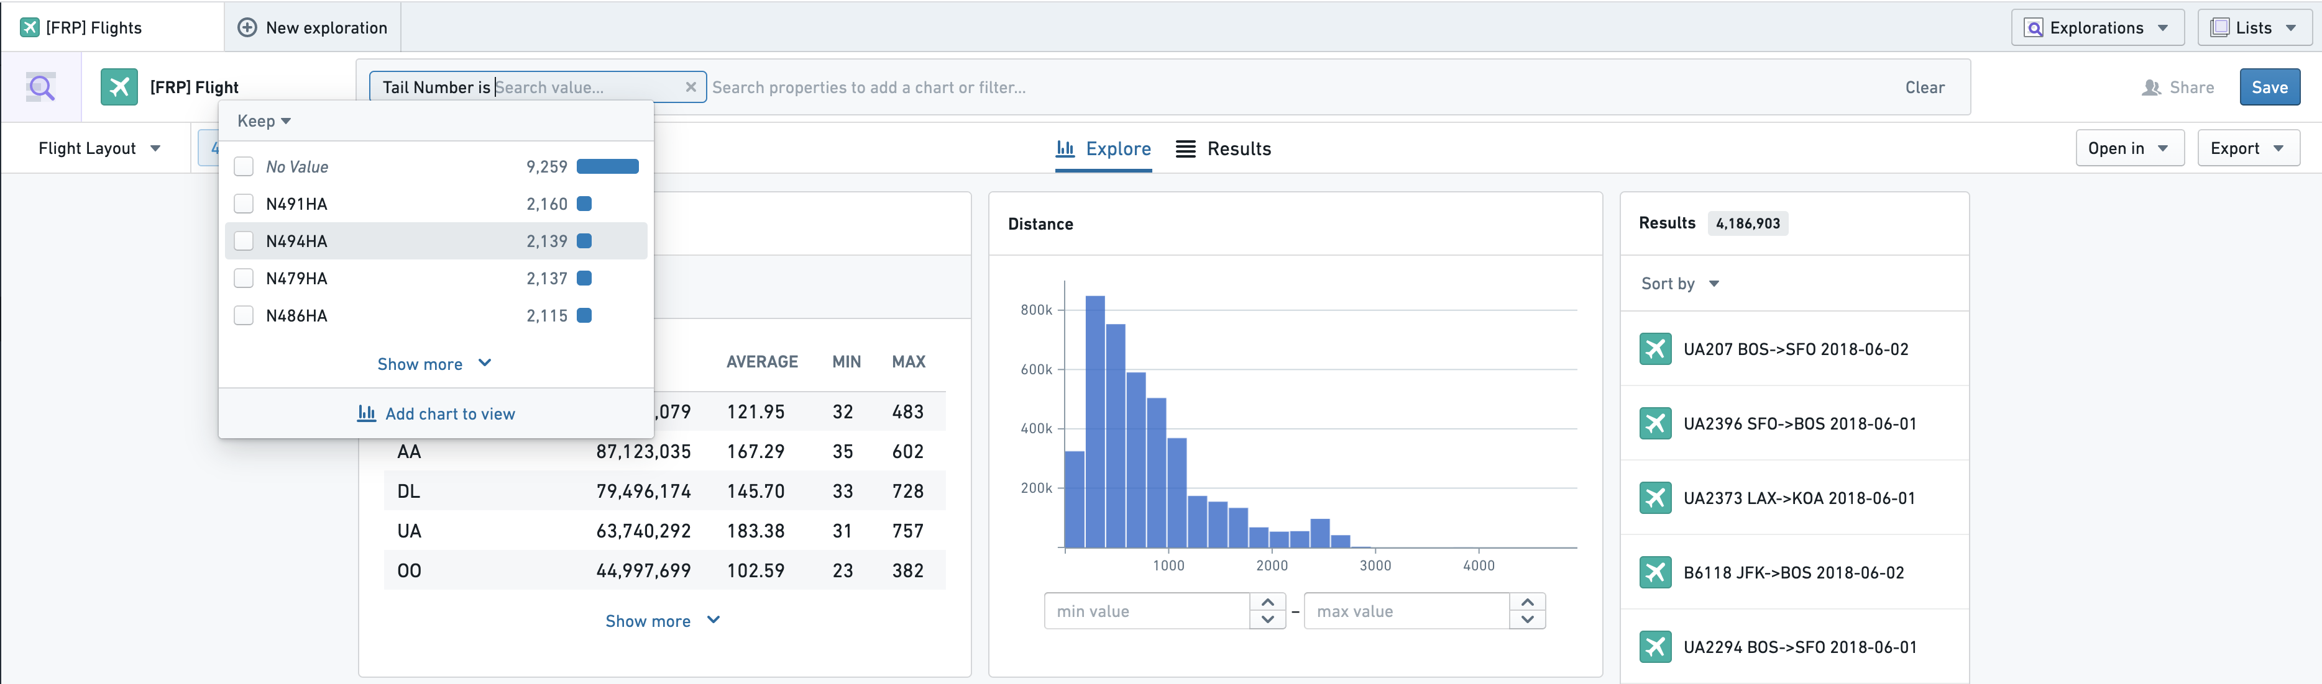
要移除图表，请将鼠标悬停在探索中的图表标题上。会出现一个X图标：单击此图标可将图表从视图中移除，但不会移除搜索中的任何筛选。
<img alt="移除图表" src="../../foundry-docs/object-explorer/media/charts_remove_chart.png" height="400"/>
可以通过拖放来重新排序和调整图表大小。点击并按住图表标题中的空白区域以显示重新排序图表的界面。在设计中移动图表会使其他图表填补其现在的空白位置。
<img alt="重新排序图表" src="../../foundry-docs/object-explorer/media/charts_reorder_chart.png" height="400"/>
要水平调整图表大小，点击并按住图表的一侧边缘并拖动以缩小或扩大。每个图表可以填充探索设计中的一个或两个列。
<img alt="水平调整大小" src="../../foundry-docs/object-explorer/media/charts_resize_chart_horizontal.png" height="400"/>
如果Listogram图表有超过五个值，点击显示更多和显示更少将垂直调整图表大小。
<img alt="垂直调整大小" src="../../foundry-docs/object-explorer/media/charts_resize_chart_vertical.png" height="400"/>

链接对象上的图表
要筛选链接对象的属性，从搜索菜单的左侧选择一个链接对象类型。
<img alt="add_linked_property.png" src="../../foundry-docs/object-explorer/media/charts_add_linked_property.png" />
在探索视图中，图表标题将指示其在筛选链接对象的属性。在附加示例中，前两个图表筛选所选类型的属性，底部两个筛选链接对象的属性。
<img alt="linked_property_charts.png" src="../../foundry-docs/object-explorer/media/charts_linked_property_charts.png" height="400"/>

图表类型
Object Explorer支持多种属性类型的图表。以下是每种类型的摘要和示例。

Listogram
Listogram显示非数字属性的聚合。这适用于字符串、布尔值和数组属性。在此示例中，图表列出了员工的所有名字及拥有该名字的员工数量。
<img alt="listogram.png" src="../../foundry-docs/object-explorer/media/charts_listogram.png" height="300"/>
Listogram还可以显示具有数字属性聚合的属性——例如，每个州的企业特许经营的平均收入。
Listogram的配置包括：
- 聚合类型
- 例如，不显示每个机场的*航班*数量，而是显示*平均*的*飞行时间*
- 排序类型和方向
- 例如，按计数升序排序，或按属性值字母顺序排序
<img alt="listogram_controls.png" src="../../foundry-docs/object-explorer/media/charts_listogram_controls.png" height="300"/>
要在Listogram上进行筛选，请点击您想要筛选的值。选择的值可以通过图表底部的下拉菜单保留或排除。
<img alt="listogram_select.png" src="../../foundry-docs/object-explorer/media/charts_listogram_select.png" height="300"/>

饼图
非数字属性（布尔值和字符串）也可以用饼图显示。使用图表配置选项选择饼图选项。
<img alt="pie_chart.png" src="../../foundry-docs/object-explorer/media/charts_pie_chart.png" height="300"/>
<img alt="pie_chart_configuration.png" src="../../foundry-docs/object-explorer/media/charts_pie_chart_configuration.png" height="300"/>

直方图
直方图显示数字或日期属性的条形图聚合。
<img alt="histogram.png" src="../../foundry-docs/object-explorer/media/charts_histogram.png" />
直方图图表将自动缩放以适应所有相关数据并自动分桶以便于选择。无需额外配置。要进行筛选，可以选择特定的桶（左图）或点击并拖动以选择您自己选择的范围（右图）。使用图表底部的输入编辑范围的起始和结束点。
<img alt="histogram_select.png" src="../../foundry-docs/object-explorer/media/charts_histogram_select.png" />

网格图
网格图显示两个属性的颜色图：X轴上的所选属性和Y轴上的另一个分组依据属性。
<img alt="grid_plot.png" src="../../foundry-docs/object-explorer/media/charts_grid_plot.png" height="300"/>
打开图表的配置以修改轴、排序信息和颜色尺度。
<img alt="grid_plot_config.png" src="../../foundry-docs/object-explorer/media/charts_grid_plot_config.png" height="300"/>
要使用网格图进行筛选，请点击网格的一个部分。按住ctrl或command可点击多个连续范围的选项。

单一统计
单一统计图表显示一组对象中一个数值属性的聚合值。选择一个属性和一种聚合类型（总和、平均值、最小值、最大值、计数和唯一计数）。此图表不能用于筛选。
<img alt="single_statistic.png" src="../../foundry-docs/object-explorer/media/charts_single_statistic.png" height="300"/>

统计表
统计表显示按另一个属性分组的数值属性的聚合，表格可排序。可用的聚合包括总和、最小值、最大值、平均值和计数。
<img alt="summary_statistics.png" src="../../foundry-docs/object-explorer/media/charts_summary_statistics.png" height="300"/>
配置选项包括显示的指标、分组依据的属性，以及在表格底部显示汇总行。
要进行筛选，请选择所需分组依据属性的行。

地图
聚类地图
任何geohash类型属性的默认值是一个聚类地图，使用缩放气泡显示对象数量或其他聚合结果。
<img alt="聚类地图" src="../../foundry-docs/object-explorer/media/charts_cluster_map.png"/>
配置选项包括更改执行的聚合类型以及进行该聚合的属性（例如，不显示机场数量，而是显示每个区域内的出发航班总数）。
<img alt="聚类地图选项" src="../../foundry-docs/object-explorer/media/charts_cluster_map_option.png"/>
您可以通过点击这些气泡进行地理空间筛选，然后点击地图下方的应用筛选。
着色地图
一些在Ontology中注释有类型类的文本属性可以用于创建如下面所示的着色地图：
<img alt="着色地图" src="../../foundry-docs/object-explorer/media/charts_choropleth_map.png"/>
可以为任何包含地理区域值（例如国家代码）的属性类型创建着色地图，这些值可以在地图上绘制。所需类型类的kind是choropleth_map_config_id，name取决于属性包含的区域代码类型。例如：
- 对于国家，使用countries
- 美国州 → us_states
- 美国县 → us_counties
- 美国邮政编码 → us_zip_codes
有关更多区域边界选项或添加此类型类的更多帮助，请联系您的Palantir代表。
配置选项包括更改聚合类型以及使用的颜色尺度：
<img alt="着色地图配置" src="../../foundry-docs/object-explorer/media/charts_choropleth_map_option.png"/>

撤销和重做对探索的更改
要撤销或重做对探索的更改，请使用视角栏左侧的按钮。当前，最后5个探索状态被保存以供撤销和重做。可以撤销的操作包括：
- 编辑筛选，无论是在搜索栏中还是从图表中
- 更改图表设计（添加新图表或重新排序现有图表）
- 更改探索视角
- 将探索转向链接对象类型
<img alt="撤销和重做" src="../../foundry-docs/object-explorer/media/undo_redo.png"/>

保存设计
设计允许用户为特定对象类型创建可共享的视图。可共享的视图包括已添加的图表、表格的列配置以及表格的任何排序配置。
要保存设计，请打开屏幕左上角的设计选择器（A）并选择将当前视图（例如图表、排序等）保存为新设计（B）。
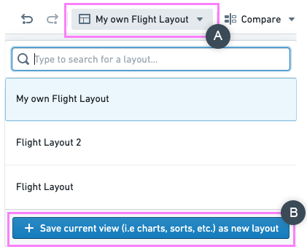
在弹出的窗口中，设置初始视角（C），这控制设计最初是打开探索选项卡（图表）还是结果选项卡（表格）。您还可以通过勾选为自己（D）框下的设为默认设计，将此设计设为您个人的默认设计，这意味着每当您在此对象类型上开始新探索时，默认情况下将选择此设计。
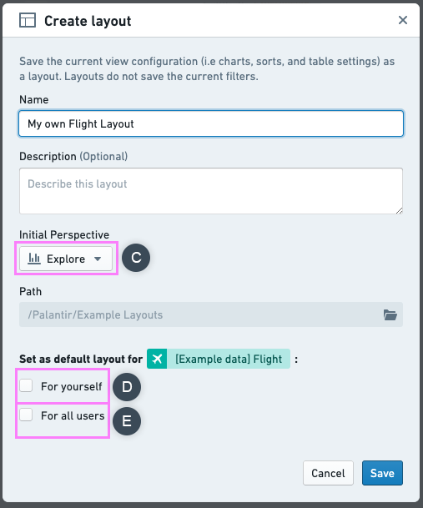
如果您是管理员用户，通过勾选为所有用户复选框（E）下的设为默认设计，您可以将设计设为所有用户的全局默认设计。
请注意，如果单个用户为对象类型设置了自己的默认设计，则该设计将优先于任何已设置的全局默认设计。
作为用户，您还可以通过使用下面显示的子菜单（F）将现有设计设为特定对象类型的默认设计：
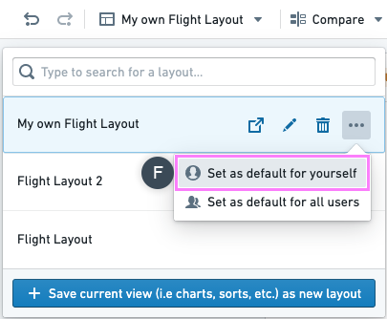

预览面板
在探索视图的右侧，最多显示20个结果的列表，显示探索内容的预览。
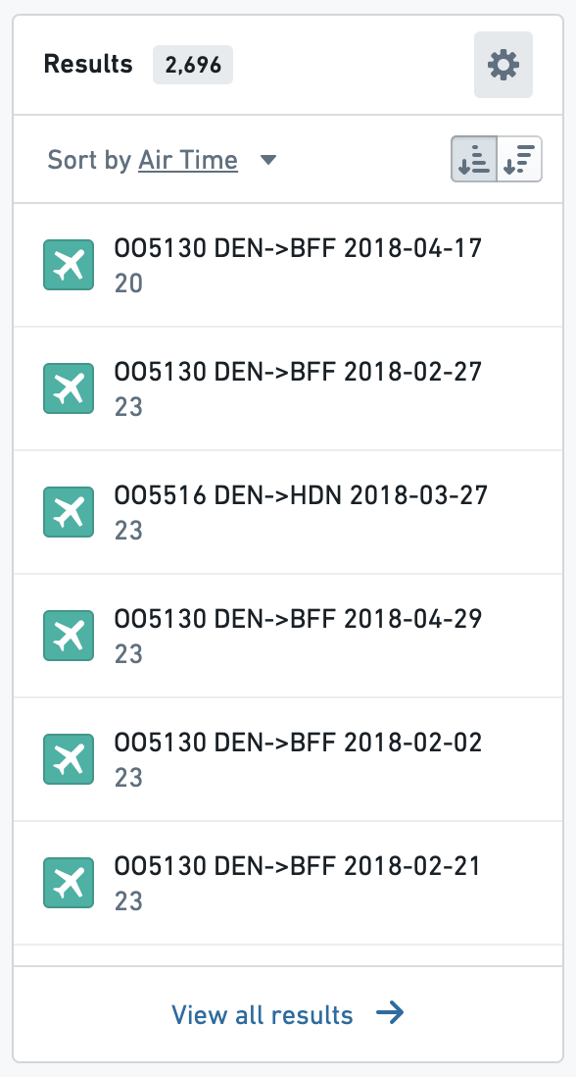
点击预览卡片以在Object View选项卡中打开对象。要按单个属性排序，请使用预览列表子标题中的按...排序选项。要按多个属性排序，将鼠标悬停在标题上并选择齿轮图标，如图所示。这将打开一个对话框，以配置按多个属性排序，然后按顺序应用。

筛选结果
# 筛选结果
一旦您开始搜索，您将进入一个探索视图，在此您可以进行进一步的筛选。

搜索栏
搜索栏是筛选当前对象集的中心枢纽。点击搜索栏以显示搜索菜单。在这里，有几种筛选选项可供选择：
图：搜索
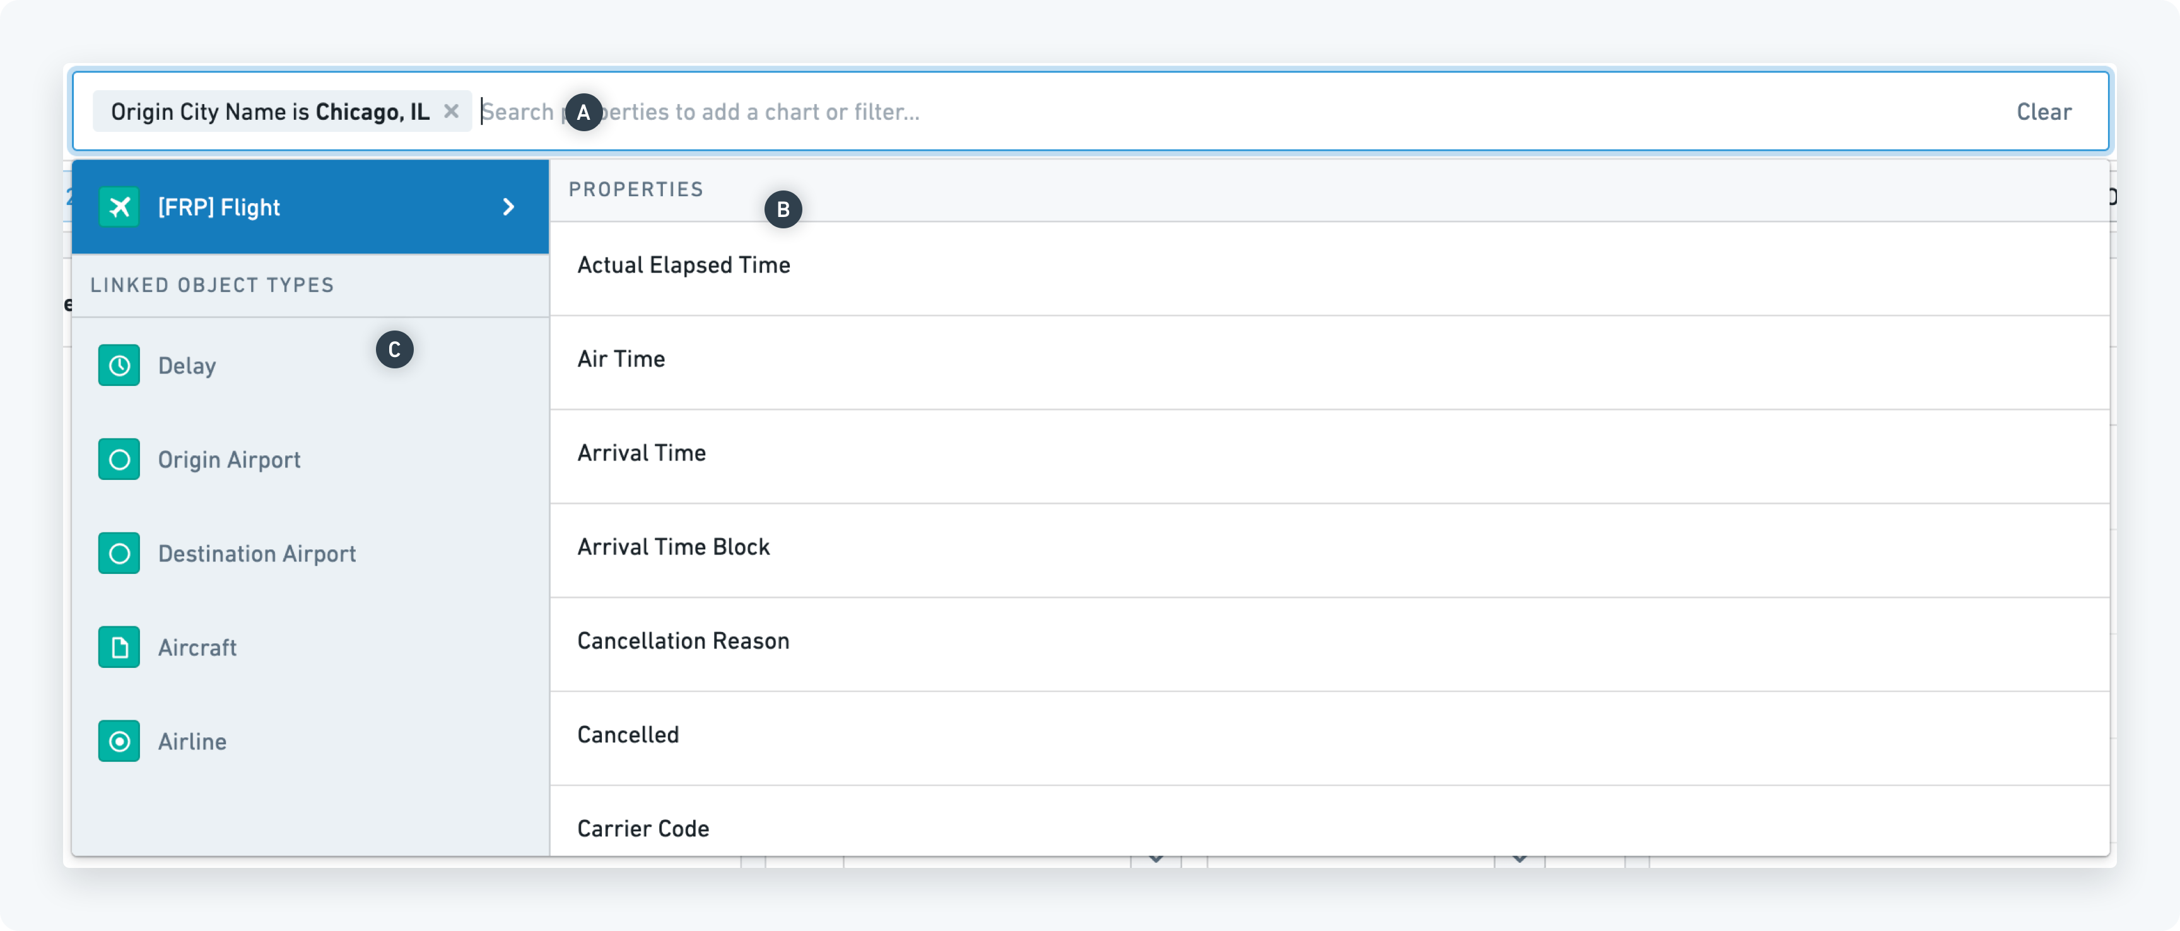

以属性（主要对象类型）筛选
→ 您知道要筛选哪个属性吗？
▎ 示例：“我想筛选我的员工的语言”
在搜索菜单中，您可以找到按字母顺序排列的所有属性\*\*(B)\*\*（以及非必填的描述）列表。
图：搜索
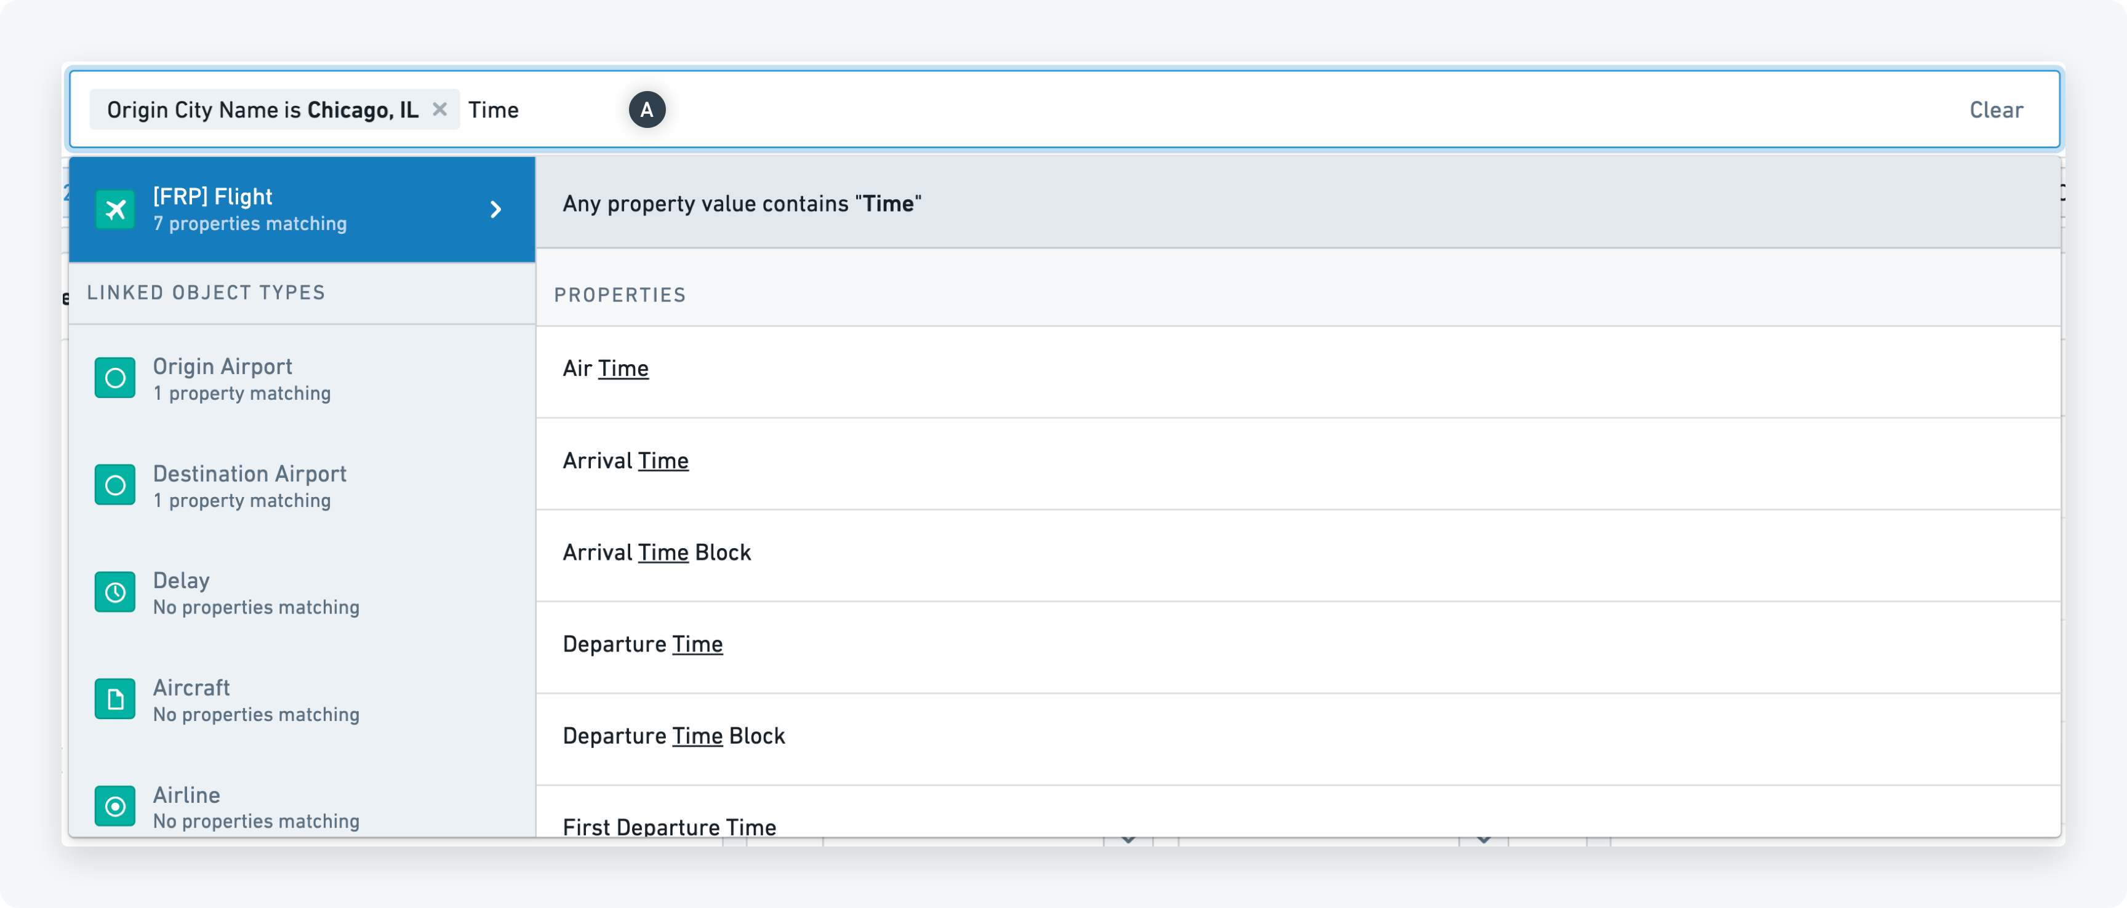
在搜索栏\*\*(A)\*\*中输入以搜索特定属性类型。当选择所需的属性时，会弹出一个窗口，允许您选择筛选该属性的值。输入体验因属性类型（数字、文本、日期等）而异。对于文本属性（例如语言），可以通过在药丸中输入来筛选选项。
→ 您知道值但不知道它属于哪个属性？
▎ 示例：“我想筛选飞往洛杉矶的航班”
在搜索栏中输入值（例如“洛杉矶”）。如果该值存在于当前对象集中，右侧搜索菜单中将提供筛选“目的地城市名称等于洛杉矶”的选项。

以关键词筛选
关键词搜索支持对象类型的所有属性或特定属性。要在任何包含您的搜索词的属性中执行关键词搜索，请在搜索栏中输入并使用回车键。通过点击“具有关键词”筛选药丸来修改结果筛选。
要在属性上执行关键词搜索，选择一个文本属性，输入您的查询，并使用回车键或在筛选图表中切换到“关键词”选项卡。
图：关键词
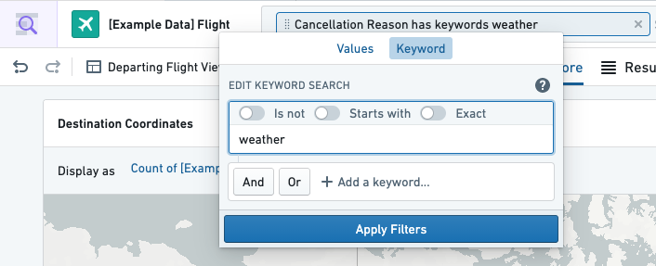
默认情况下，关键词搜索匹配精确的单词或短语，不匹配前缀或后缀。要执行前缀搜索，请参见下方的\*\*“以...开始”\*\*修饰符。
#### 添加术语修饰符
对于给定的搜索词，有三个选项可以修改查询。为保持一致性，请使用切换开关来控制这些修饰符，而不是在下拉菜单中编辑术语。
- “不等于” - 否定当前搜索词，仅查找属性不包含它的对象。相当于输入NOT term。
- “以...开始” - 执行通配符搜索，查找属性以当前搜索词开始的对象。相当于输入term*，将匹配“term”和像“terminal”这样的词。通配符搜索仅支持单词搜索。例如，您可以搜索以“term”开头的属性，但不能搜索以“my search term”开头的属性。
- “精确” - 搜索整个搜索词，包括空格在其精确位置。执行“my search term”的精确搜索将仅查找短语“my search term”，而不是像“my search for a term”这样的短语。
#### 添加逻辑运算符（AND/OR）
选择“和”或“或”将为现有查询添加一个新搜索词，由相应的逻辑运算符连接。添加新术语后，点击术语以进行编辑。
图：添加新术语
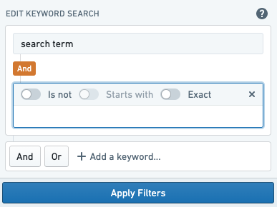
搜索词和逻辑运算符可以嵌套以执行更复杂的查询。参见下面的嵌套AND在OR中的例子。还要注意，给定搜索词的修饰符在未编辑时显示为紧凑视图。
图：嵌套关键词
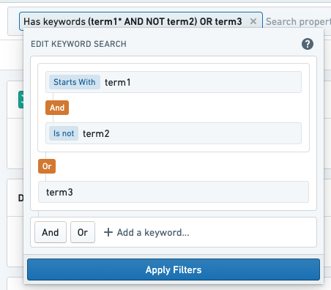
点击“和”/“或”标签以切换运算符。请注意，如果两个相邻级别的运算符相同，筛选将简化为单级嵌套。

以链接筛选
与直接在当前对象属性上应用筛选器相同，可以基于其关系筛选对象。要选择用于筛选的关系，请在搜索菜单的左侧面板中选择。
要搜索具有特定链接的对象，选择“具有链接”选项，下面突出显示为“具有航班延误事件”。此筛选器可用于显示具有相关链接的对象或不具有相关链接的对象。
▎ 示例：“具有相关延误事件的航班。”
图：具有延误的航班
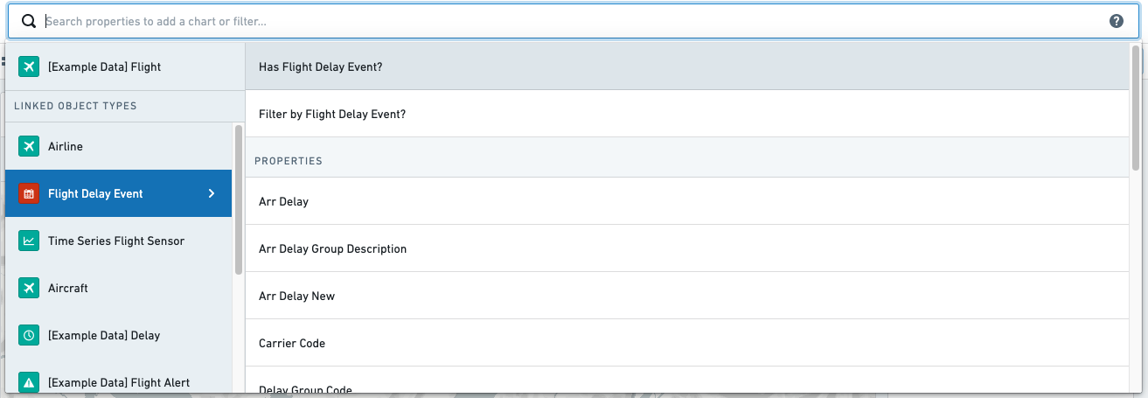
要搜索其链接对象具有特定属性的对象，请在搜索菜单面板的左侧选择关系。从那里，选择属性类型进行筛选。
▎ 示例：“在2018年制造的飞机上的航班。”
图：航班属性搜索
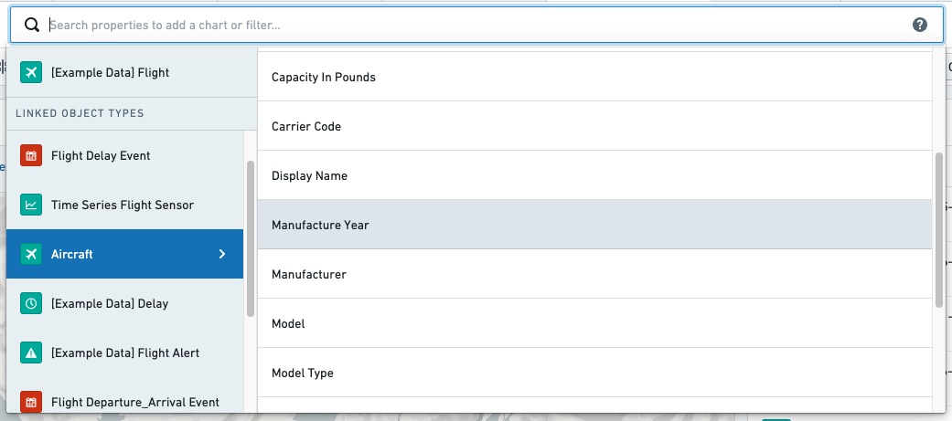
也可以搜索与其他特定对象有链接的对象。例如，选择链接后选择“按航空公司筛选”选项。这将打开一个链接到特定对象的筛选器。链接的对象在结果列表图中按其标题显示。
▎ 示例：“由特定航空公司运营的航班。”
图：链接到航空公司的航班
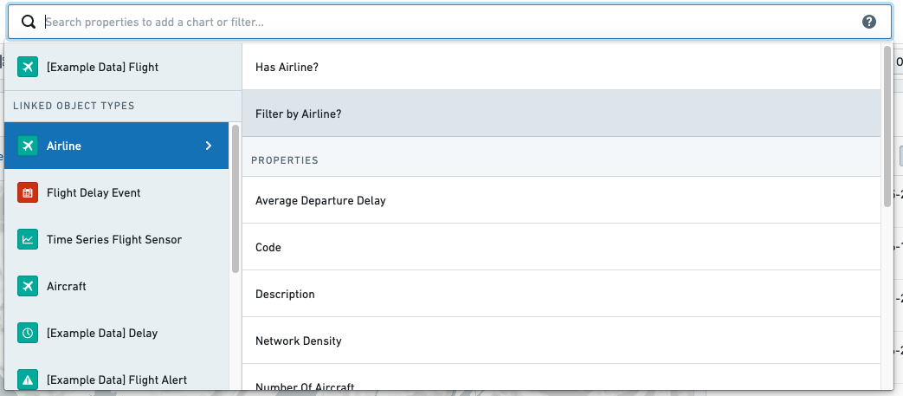

生成 Object Explorer 链接
# 生成 Object Explorer 链接
在开发 Object 视图的过程中，或将 Object 视图集成到 Slate 应用程序或外部系统时，您可能需要生成链接到特定 Object 或搜索 Objects 的链接。
要了解如何创建链接到特定 Object View 的URL，请参阅 Object Views 文档中的生成 Object Views URLs。

生成仅关键字搜索
如果您的文本包含特殊字符或空格，您需要对其进行编码：
encodeURIComponent("hello world");
创建一个 URL:
<BASEURL>/hubble/external/keyword/v0/<MY_ENCODED_TEXT>

链接到探索
Object Explorer 可以打开链接到特定对象类型、已保存的探索或在URL中描述的筛选的新搜索。每种类型的链接都可以在默认的探索视图中打开，显示聚合结果的图表，或者通过在链接 URL 的末尾添加参数perspectiveId=results在表格结果视图中打开。
打开特定对象类型的探索
可以使用 objectTypeId URL 参数打开特定对象类型的探索。例如：
/workspace/hubble/exploration?objectTypeId=aircraft。
要在结果视图中打开，请添加perspectiveId=results参数：
/workspace/hubble/exploration?objectTypeId=aircraft&perspectiveId=results
加载已保存的探索或对象集
使用saved路径打开已保存的探索或对象集。
/workspace/hubble/exploration/saved/ri.object-set.main.versioned-object-set.4b117663-06d7-4bd1-a2be-8e1ba20998cb
要加载由另一个 Foundry 应用程序创建的对象集，请使用external/objectSet路径。
/workspace/hubble/external/objectSet/v0/ri.object-set.main.object-set.f6916120-5b52-4312-8be4-9f5764983907

\[高级] 生成复杂搜索
生成您的筛选集，使其看起来像：
{
"keyword": "",
"objectTypes": [
"google-reviews"
],
"filters": [
{
"type": "propertyFilter",
"objectType": "google-reviews",
"propertyType": "Description",
"value": {
"type": "textFilter",
"text": "hello"
}
// 筛选描述中包含“hello”的Google评论
},
{
"type": "propertyFilter",
"objectType": "google-reviews",
"propertyType": "rating",
"value": {
"type": "valuesFilter",
"values": ["3", "4"]
}
// 筛选评分为3或4的Google评论
},
{
"type": "propertyFilter",
"objectType": "google-reviews",
"propertyType": "creation-date",
"value": {
"type": "dateRangeFilter",
"dateRangeFilter": {
"start": "2000-01-10",
"end": "2000-01-11"
}
}
// 筛选创建日期在2000-01-10到2000-01-11之间的Google评论
},
{
"type": "linkFilter",
"objectType": "google-reviews",
"linkType": "restaurant-to-review",
"value": {
"type": "presenceFilter",
"matchType": "MUST_HAVE"
}
// 筛选与餐厅有链接关系的Google评论
}
]
}
有多种类型的筛选可用，包括：
- numberRangeFilter: min (非必填数字), max (非必填数字)
- relativeDateFilter: sinceDaysAgo (非必填数字), untilDaysAgo (非必填数字)
- timestampRangeFilter: startMillis (非必填数字), endMillis (非必填数字)
- relativeTimestampFilter: sinceMillisAgo (非必填数字), untilMillisAgo (非必填数字)
此示例可能已过时 – 请使用以下说明查找最新格式。
值的类型必须与在 Object Explorer 中默认显示该属性的微件的类型匹配。例如：直方图微件使用 valuesFilter; 文本框使用 textFilter。
生成这些筛选的推荐方法是：
- 打开 Object Explorer 并搭建一个示例搜索，选择所有要生成的筛选的示例值
- 打开 Chrome 控制台 (*右键单击* -> *检查元素*)。确保检查 Object Explorer 提供的元素，例如结果计数，而不仅仅是打开 Chrome 控制台。
- 在控制台中运行 await hubble_get_current_search()。
这将返回当前筛选集的 JSON 格式，您可以用它来确定正确的格式，并为值添加替换。
您可以有多个 *PROPERTY* 筛选，但只能有一个 *LINK* 筛选。
- 对其进行 URL 编码：
encodeURIComponent(<MY_FILTERS>);
- 创建一个 URL：
<BASEURL>/hubble/external/search/v2/{<ENCODED-URL-FROM-ABOVE>}

入门
# 入门
下面的主页是在打开 Object Explorer 时显示的。这是一个导向中心，用户可以从这里开始探索对象，可以带着特定问题进行探索，或者探索可能的对象类型。
在此视图中，用户可以执行以下主要操作：
- 从搜索栏 (A) 搜索平台中对象领域的所有内容。
- 探索一组对象类型 (B, C, D)。
- 预览特定对象类型 (E)。
- 选择特定对象类型进行探索 (F)。
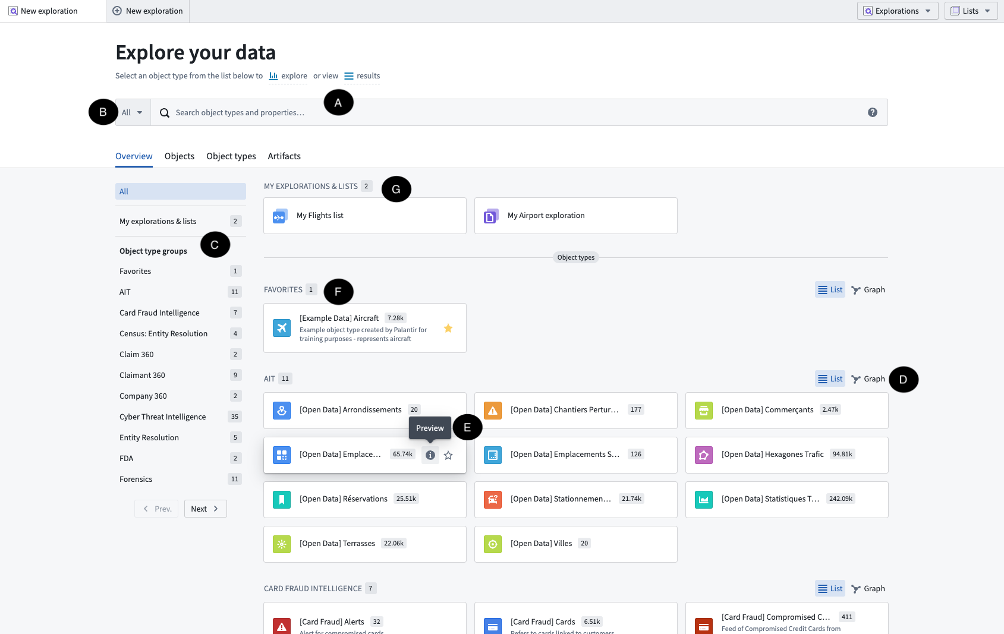

全局搜索栏 (A)
全局搜索栏在整个 Ontology 中执行搜索。它可以被用于搜索单个对象、对象类型、已保存的探索或模块（对象支持的应用程序）。
如果 Ontology 包含超过 250 个用户可能发现的对象类型，则关键词搜索将限制在前 250 个对象类型。要搜索特定对象类型或一组对象类型，您必须利用 下面 描述的功能。
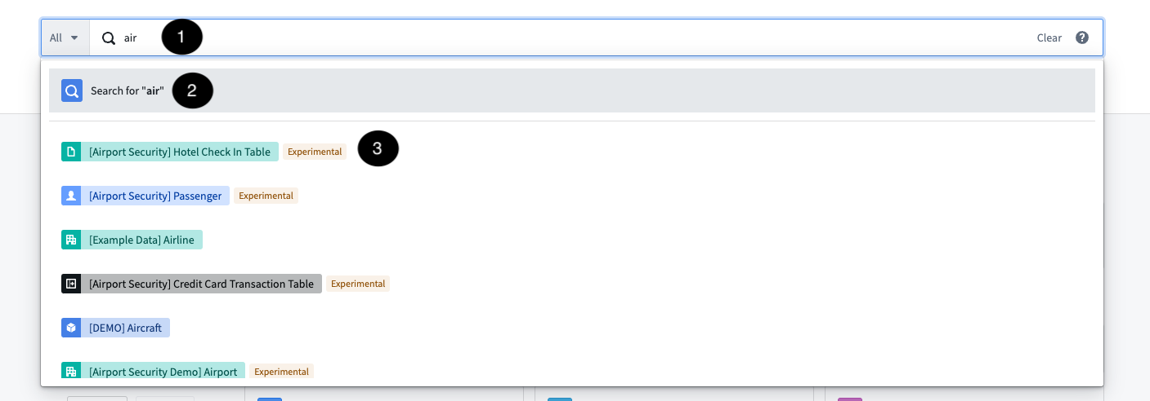
这些搜索返回的结果中，搜索词 (1) 匹配以下内容：
- 对象类型、属性类型、已保存探索的标题和/或元数据（例如名称、描述等）。
- 单个对象的任何标题或属性。
某些匹配项，即对象类型和属性类型结果，将立即显示为输入建议结果 (3)。要查看所有匹配项，请点击第一个选项 搜索... (2) 以重定向到 搜索结果页面。
您可以在 搜索语法指南 中了解有关搜索栏语法的更多信息。

分组探索 (B, C, D)
用户可访问的所有对象类型都显示在搜索栏下方的可配置对象组中。使用侧边导航 (C) 选择并导航到一个组。

使用对象类型分组进行搜索 (B)
对象类型分组也反映在全局搜索栏中。预配置的组可在左侧选项卡中找到，自定义组可以在 对象类型 下快速配置。选择此处的对象类型组允许您在选择一个进行探索之前，在更精细的一组对象类型上执行搜索。
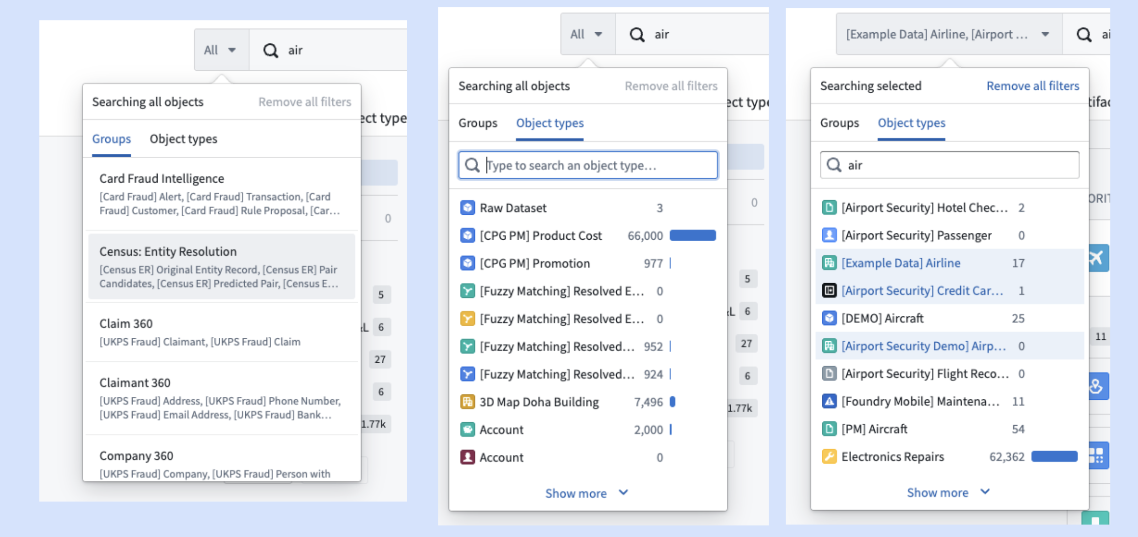

在图上探索对象类型组 (D)
该图旨在帮助用户探索 Ontology 并了解特定组内对象类型之间的连接。
点击 图 图标查看组图，显示组内对象类型之间的链接以及与其他对象类型组的链接 (1)。在此视图中，您还可以移除对象类型组 (2) 并更改图的设计 (3)。
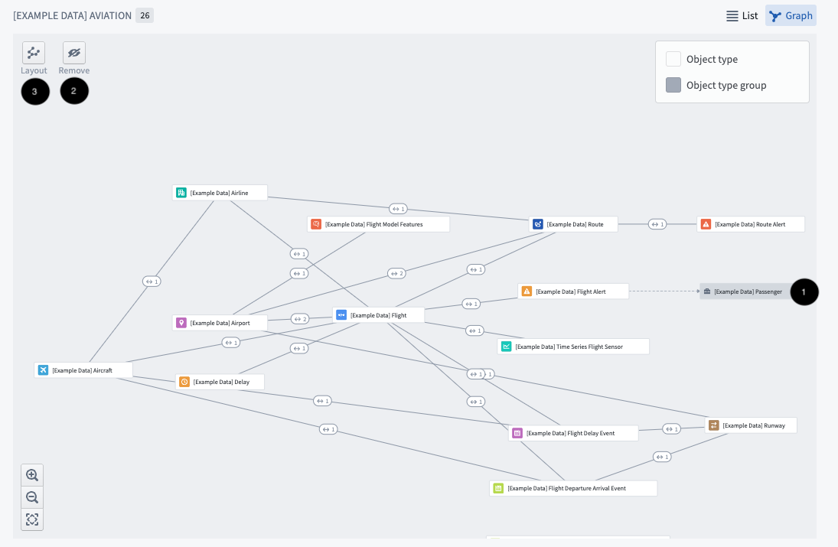
点击链接符号 (<->) 显示对象类型之间的链接类型 (4)。
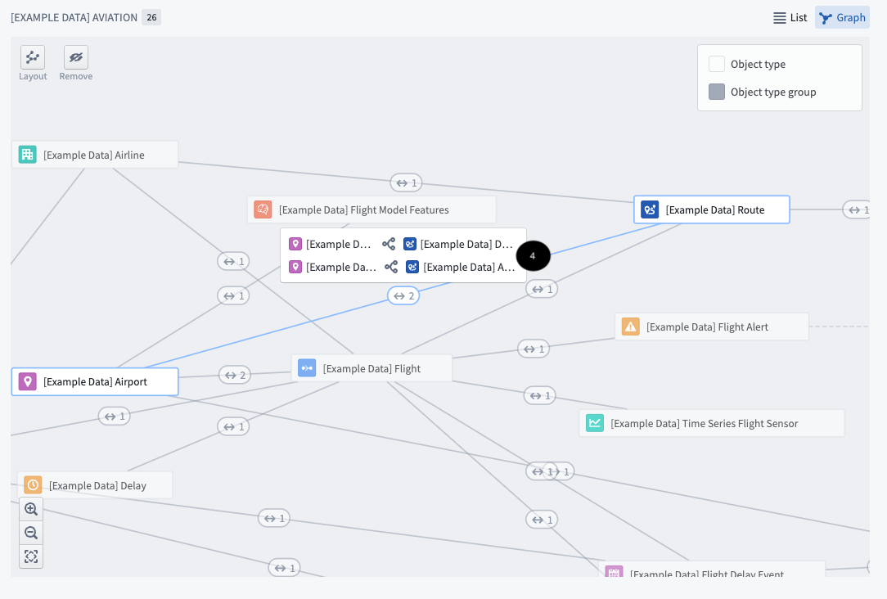
选择单个对象以查看菜单 (5)，允许您探索 对象类型预览 或开始探索。
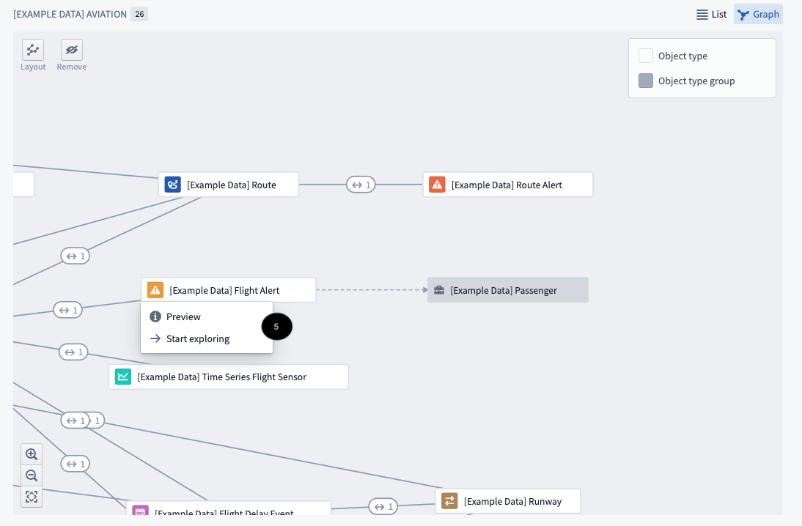

预览对象类型 (E)
点击对象预览可以快速查看对象类型（无需进入更全面的探索页面）。在预览中，可以找到有关对象类型的信息 (1)，包括描述、属性和链接的对象类型。点击 开始探索 (2) 以开始新的对象类型探索。
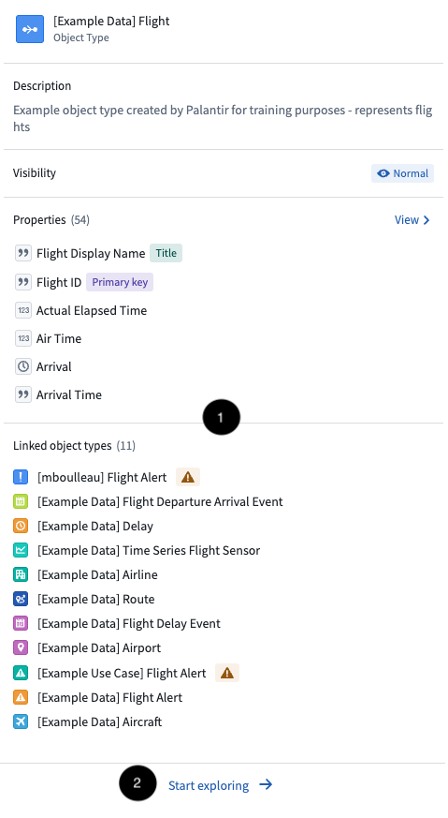

添加对象类型为收藏 (F)
对象类型可以通过点击其卡片上的星形图标 (1) 添加为收藏。收藏将在侧边导航顶部的专用组中显示。
:::callout
收藏也将在界面底部的“所有对象类型”完整列表中显示。


探索与列表 (G)
已保存的探索与列表将显示在主页顶部以便于访问。它们也可以在 Artifacts 标签中找到。

通过旋转探索关联对象
# 通过旋转探索关联对象
在进行探索时，可以将探索的主要对象类型转移到任何关联对象类型。让我们通过下面的具体示例来看一下。
如何找到从美国东部大型机场出发的未来30天内的所有航班？
值得注意的是，可以通过探索航班并对其关联机场的属性进行筛选来实现这一点筛选关联属性。也就是说，回答这个问题的另一种方法是从探索机场开始，并筛选这些机场，仅保留位于美国东部且拥有大量独特承运商的机场：
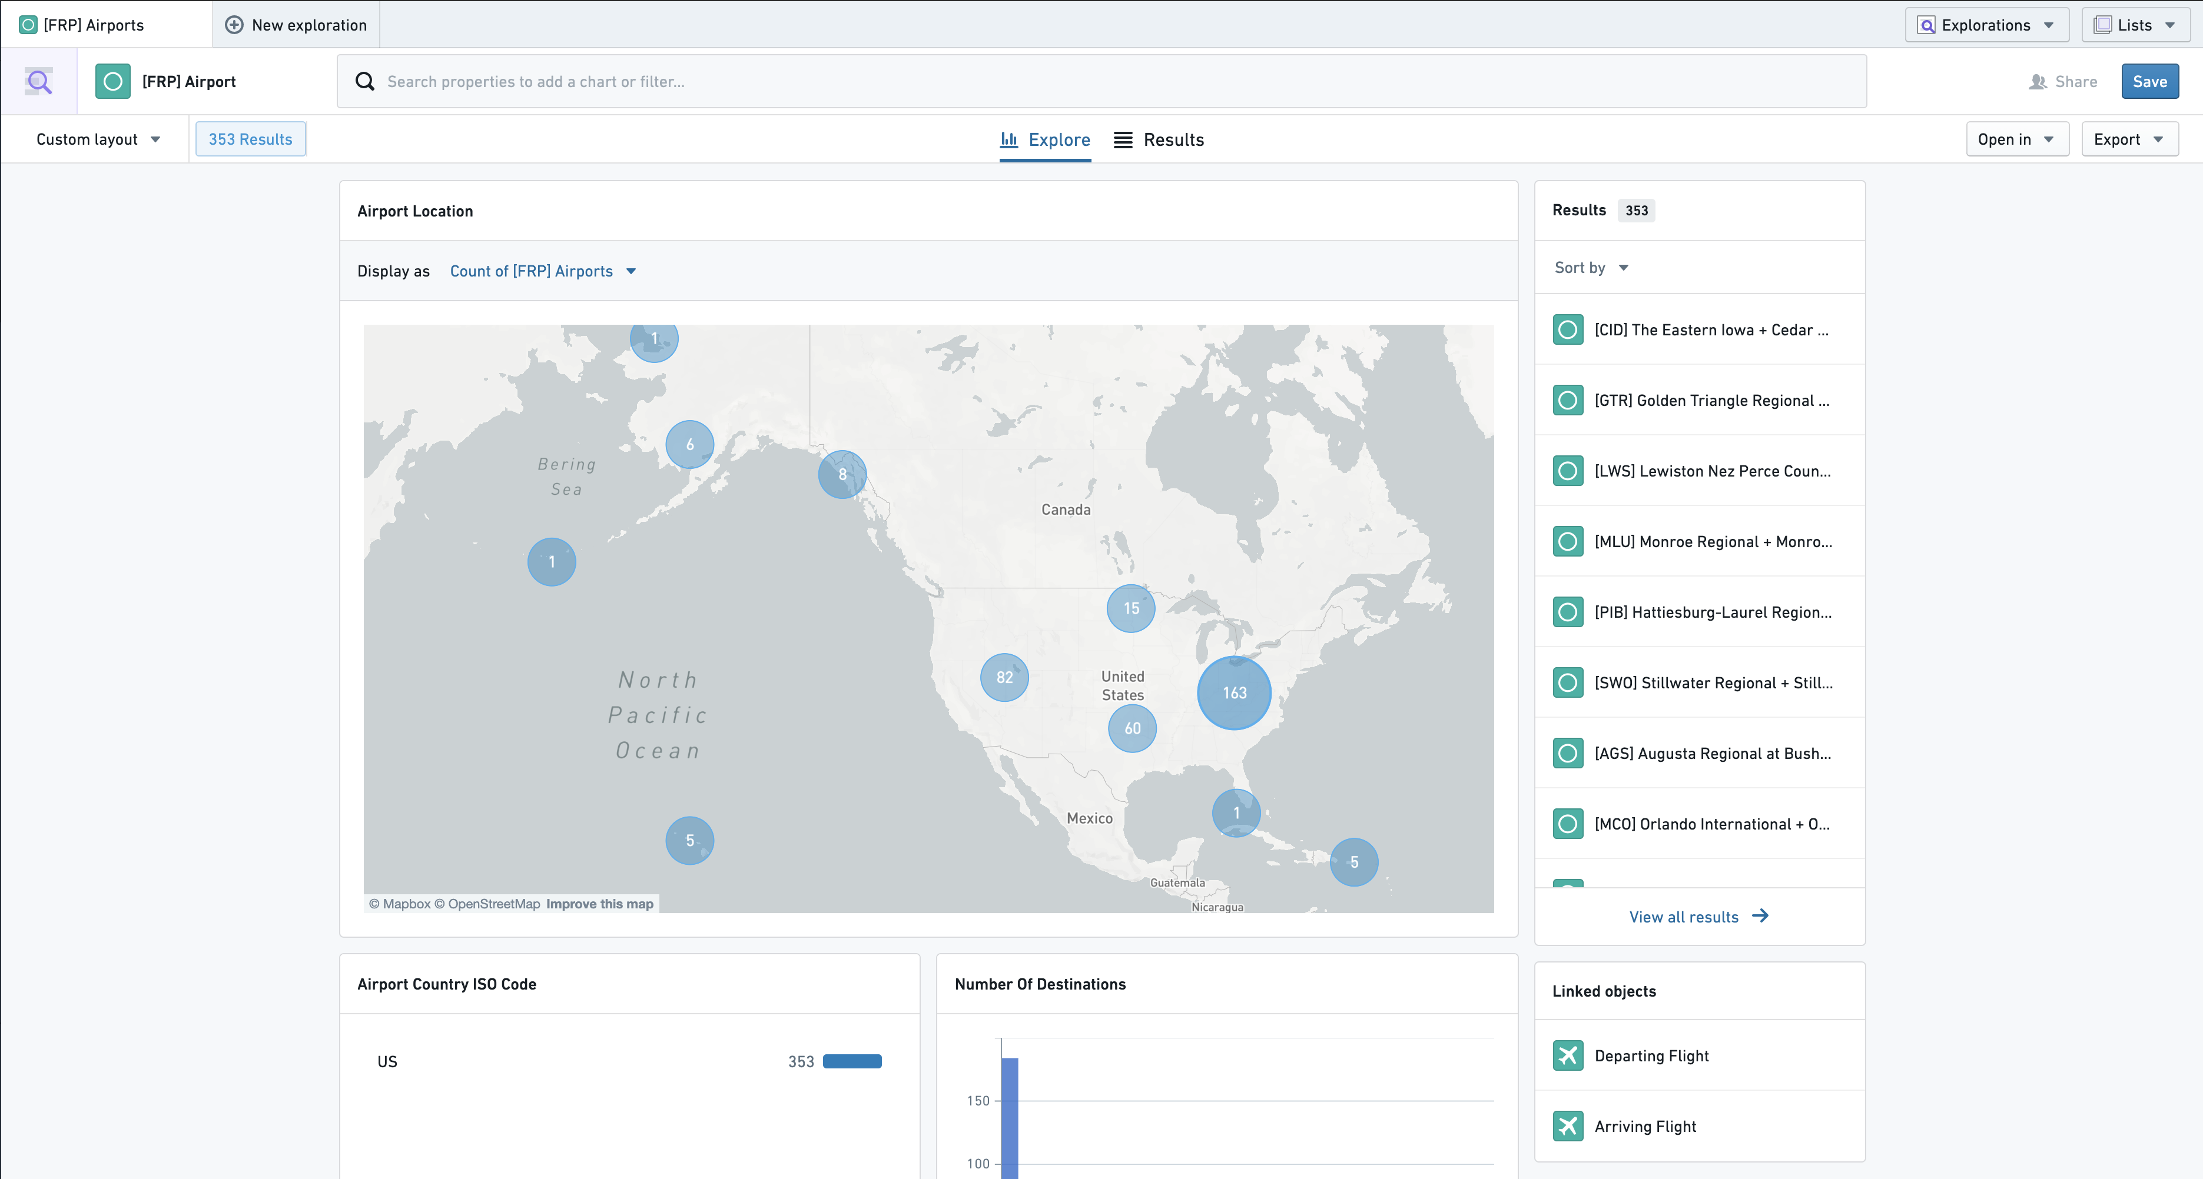
从这里，我们现在想要旋转到关联的出发航班。我们可以通过点击右下角“关联对象”部分中的此选项来实现。这样做将更改我们探索的主要对象类型为航班，并筛选出仅从我们之前筛选出的那些大型东部机场出发的航班：
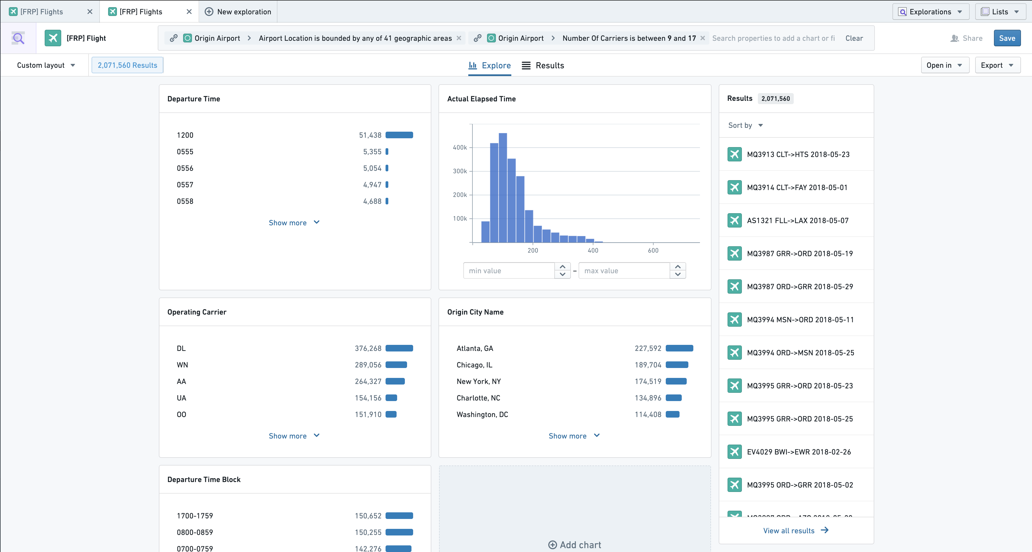
我上面探索的结果现在不再是机场，而是航班（您可以从右侧的预览面板中看到）。可以通过多个链接进行旋转，从而允许您灵活地跨越Ontology进行探索。

保存探索
# 保存探索
您可以在Object Explorer中将您的工作保存和分享为探索。保存的探索允许您在保留已应用的筛选和配置的设计的同时，重新访问相同的搜索参数集。

保存探索
要保存探索，请选择屏幕右上角的蓝色保存按钮。系统还会提示您输入一些元数据信息以进行保存，例如探索的标题。
图：保存探索
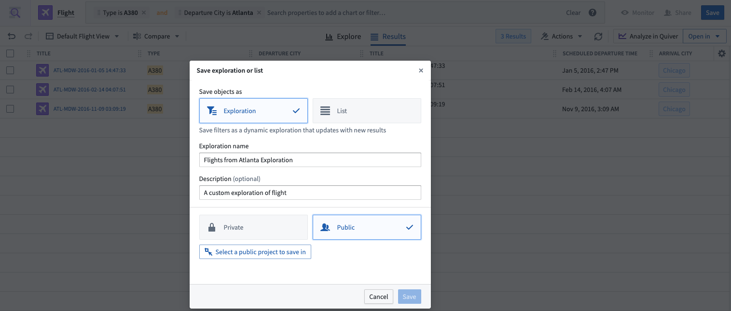
探索可以保存为私人或公共。
- 如果您选择私人，探索将保存到您的主文件夹中的探索文件夹中，并且默认情况下只有您可以访问。
- 如果您选择公共，系统会提示您选择一个位置来保存探索。然后，任何有权访问您保存探索位置的人都可以访问该探索。
您的注册配置可能会阻止在主文件夹中保存文件。在这种情况下，保存私人探索的选项也会被禁用。
分享您的探索不会分享对底层对象的访问权限，因此任何给定的只读用户除了对保存的探索本身的访问权限外，还需要具有适当的数据角色。

访问已保存的探索
如果您使用Object Explorer主页上的全局搜索栏，保存的探索将出现在您的搜索结果中。
图：探索搜索结果
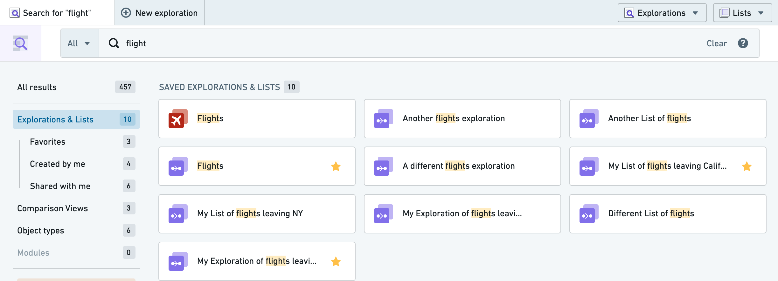
您还可以通过顶部导航栏的探索下拉菜单访问已保存的探索。下拉菜单还具有内置的文本搜索和常用筛选选项，以进一步缩小显示的探索范围。
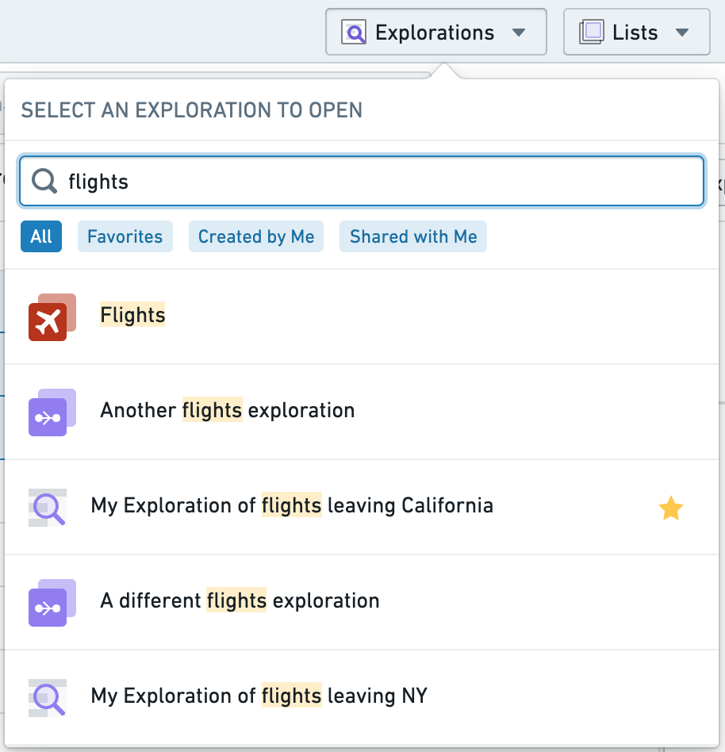

保存列表
# 保存列表
您可以在Object Explorer中以列表形式保存和共享您的探索结果。保存的列表允许您重新访问一组静态的Objects；除非手动更新，保存的列表不会更改。

保存列表
要保存列表，请选择屏幕右上角的蓝色保存按钮，然后在下拉菜单中选择列表。系统还会提示您保存一些元数据信息，例如列表的标题。您可以批量保存完整的Objects列表，或者通过在结果视图中手动勾选每一行来保存特定选择的Objects。
图：保存列表
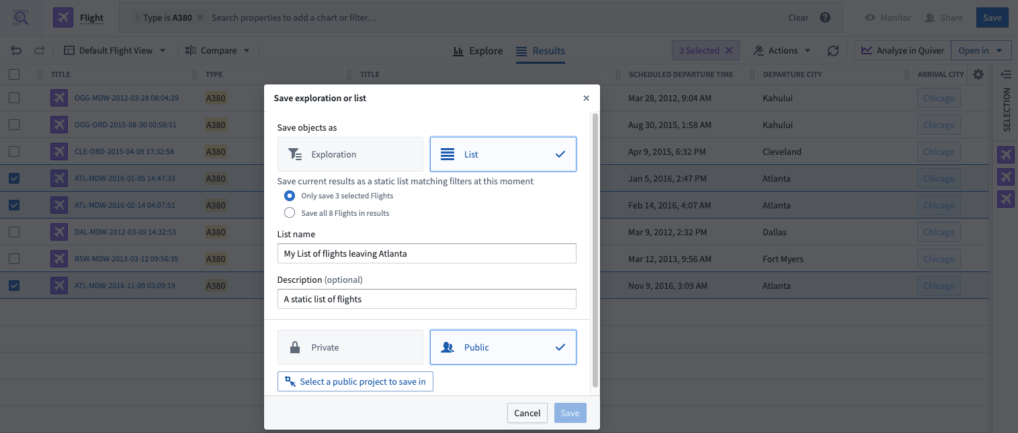
列表可以保存为私有或公共。
- 如果您选择私有，列表将保存到您的个人文件夹中的探索文件夹中，默认情况下，仅您可以访问。
- 如果您选择公共，系统会提示您选择一个保存列表的位置。然后，任何有权访问您保存列表位置的人都可以访问该列表。
您的注册配置可能会阻止在个人文件夹中保存文件。在这种情况下，保存私有列表的选项也将被禁用。
共享您的列表不会共享对底层Objects的访问权限，因此任何给定的只读用户需要除了访问保存列表本身之外，还需要拥有相应的数据角色。

访问保存的列表
如果您在Object Explorer主页上使用全局搜索栏，保存的列表将显示在您的搜索结果中。
图：列表搜索结果

您还可以通过顶导航栏上的列表下拉菜单访问保存的列表。下拉菜单还具有内置文本搜索和常用筛选选项，以进一步缩小显示的列表范围。
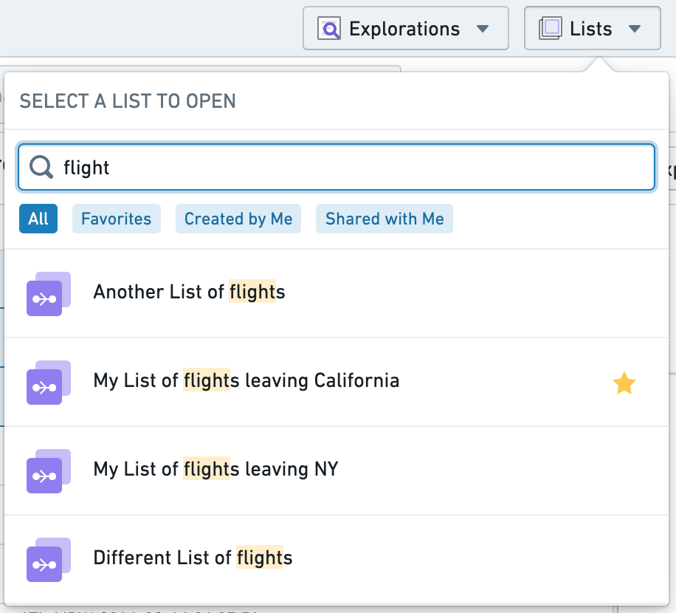

搜索Objects
# 搜索Objects
在Object Explorer 主页上使用全局搜索栏进行搜索的结果将显示在搜索结果页面上：
您的查询在搜索栏中可见并可编辑（如下所示为A）。
页面分为多个标签 (B)：
- 默认显示的是所有标签，包含所有结果。
- 匹配的结果可以筛选到单独的标签中：
- Objects (C),
- Object类型 (D), 和
- 工件 (E)。
此搜索结果页面还包含一个侧边栏（下图中为F）。
图：Searching
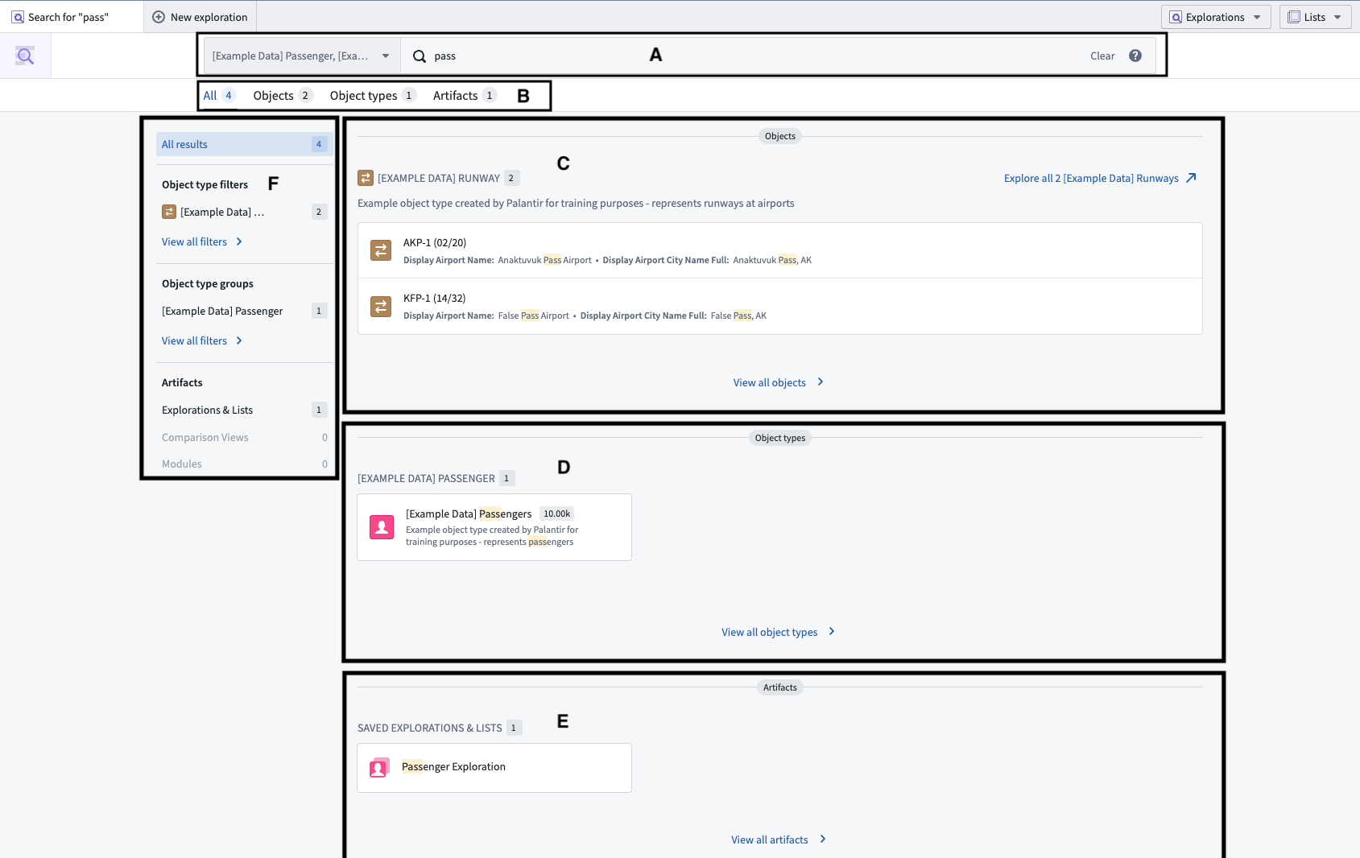

使用侧边栏导航
这些结果都按其类型分类。左侧的导航菜单（如上图中所示为F）可以帮助您浏览不同的类别。
选择任何部分的标题也会将您筛选到该类型的结果中。如果在所有结果视图中显示的默认数量超过时，这也会显示该类型的所有结果（如下图中的1所示）。
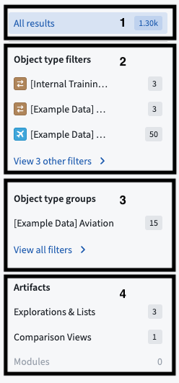
- 第一个项目，所有结果（如上图中的1所示），显示每个类别的匹配样本。默认情况下，进入页面时此项处于活动状态。
- 接下来是\*\*“Object类型筛选” (2)。点击其中任何一个将显示该特定Object类型的更多匹配项。点击部分底部的“查看X个其他筛选>”\*\*将把标签从“所有”切换到“Objects”，您可以在此处查看完整的Object结果和筛选列表。
- “Object类型组” (3) 按关联组筛选结果。点击部分底部的\*\*“查看所有筛选>”\*\*将把标签从“所有”切换到“Object类型”，您可以在此处查看完整的Object类型结果列表。
- 最后是\*\*“工件” (4)的匹配，分为“探索与列表”、“比较视图”和“模块”。点击部分底部的“查看所有筛选>”\*\*将把标签从“所有”切换到“工件”，您可以在此处查看完整的结果列表。

结果类型
Object Explorer搜索栏搜索平台中的所有Objects（顶部图像中的\*\*(C)\*\*），以及与Objects相关的资源，如Object类型 (D)，已保存的探索、列表、比较和模块 (E)。

排序结果
在单个Object结果部分中，结果的排序方式如下：
- 所有重要的Object类型在非重要的Object类型之前显示。
- 在重要和非重要结果中，Object类型按该类型的单个Object结果数量（升序）排序。换句话说，最少结果的重要Object类型将首先显示，然后是更多结果的重要Object类型，然后是最少结果的非重要Object类型（与其他非重要类型相比），以此类推。
在此或其他Object Explorer中，隐藏的Object或属性类型不会显示为搜索结果。

探索链接到特定结果的Objects
对于单个Objects的匹配（上图中的2），将鼠标悬停在结果上可为您提供选项，以便起始通过特定链接探索与该单个结果相关的Objects。
示例：如果您搜索机场“SFO”，可以将鼠标悬停在结果上，并开始探索到达该机场的航班。
图：Search Around
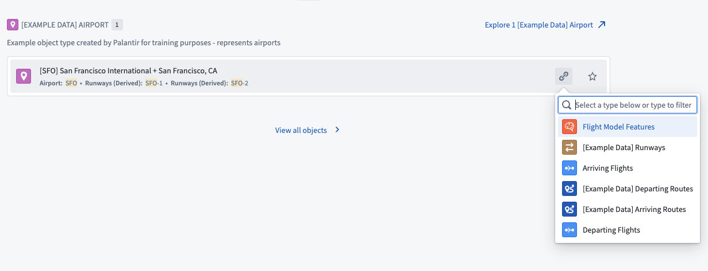

搜索语法
# 搜索语法
Object Explorer支持跨所有对象及其属性的搜索。为了帮助您找到所需内容，本页面描述了全局搜索栏的搜索语法。

引号
默认情况下，输入搜索栏的单个单词将独立进行搜索。例如，搜索yellow cab将返回所有属性值匹配yellow或cab的对象。
此行为可以通过使用引号来改变。在Object Explorer中搜索"yellow cab"将返回所有在一个或多个属性值中具有确切短语yellow cab的对象。像这样搜索短语通常会比搜索单个单词产生更少的结果。

逻辑运算符 (AND/OR)
运算符AND和OR可以用于增强Object Explorer中的文本搜索。例如，要搜索涉及曼哈顿和布鲁克林的出租车行程，可以搜索Manhattan AND Brooklyn。
类似地，要搜索涉及曼哈顿或布鲁克林的出租车行程，可以搜索Manhattan OR Brooklyn。
使用引号创建的短语也可以被纳入搜索。例如，"yellow cab" AND Manhattan是一个有效的表达式。
逻辑运算符也可以使用括号结构化为更复杂的表达式。例如，此搜索返回引用曼哈顿及黄色或绿色出租车的对象：("yellow cab" OR "green cab") AND Manhattan

通配符
- ?: 问号可用于替换单个字符
- 搜索qu?ck会返回quick、quack、qu4ck等结果
- *: 星号可用于替换零个或多个字符
- 搜索bro*会返回bro、brother、broadcasting等结果
无法在Object Explorer中搜索带有“前导通配符”的术语，即以?或*开头的术语。如果您需要执行此类查询，请考虑使用其他工具，例如Contour。

模糊搜索
在搜索词末尾使用~运算符可执行“模糊”匹配，除了确切匹配外还会匹配相似的术语。例如，quikc~会返回quick和quack的结果。

查看结果
# 查看结果
结果视图以表格形式显示来自您探索的Objects。向下滚动以加载更多Objects到表中。
图：结果视图
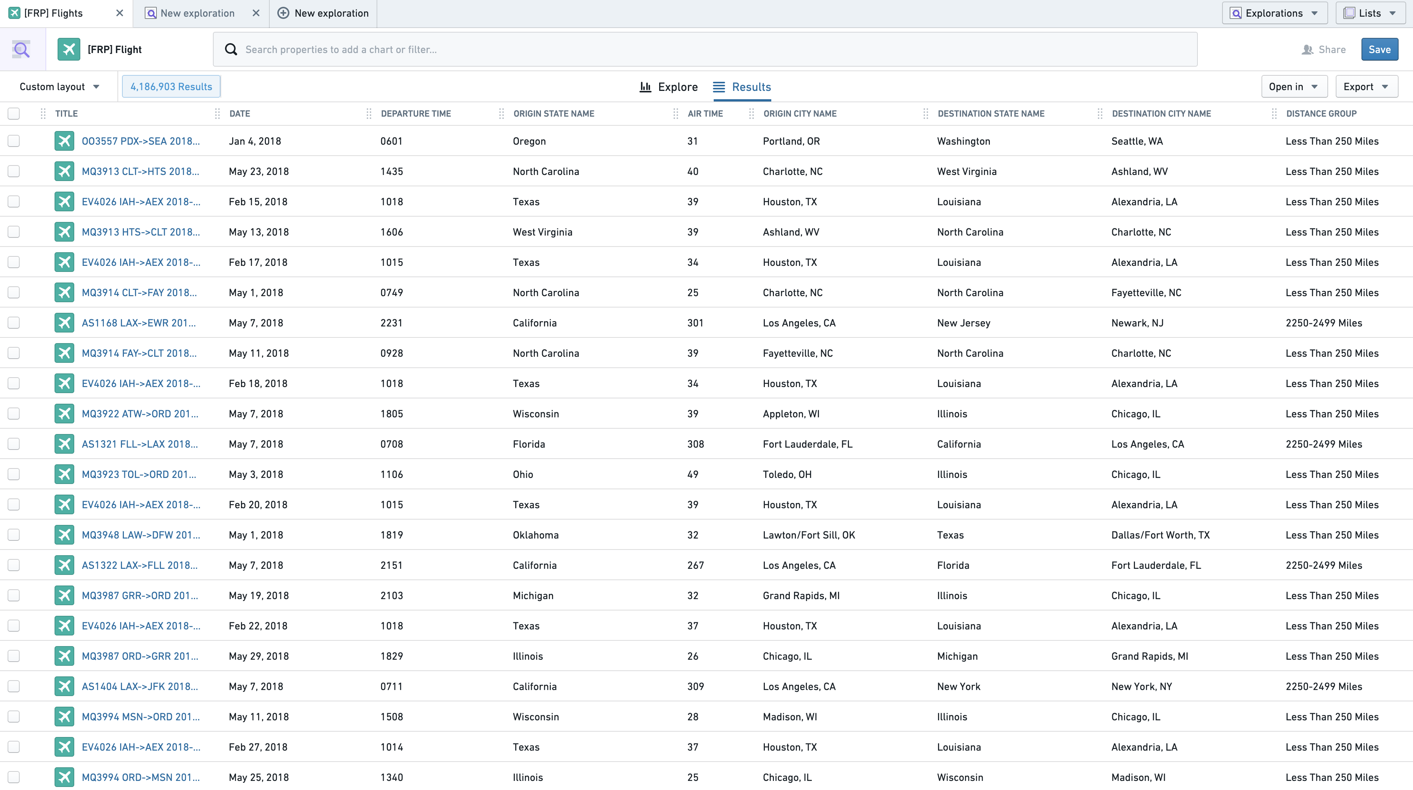

按列排序表格
结果表可以通过应用了Sortable renderHint的属性进行排序。要按特定列排序，点击列标题中的下拉箭头。
图：列选项
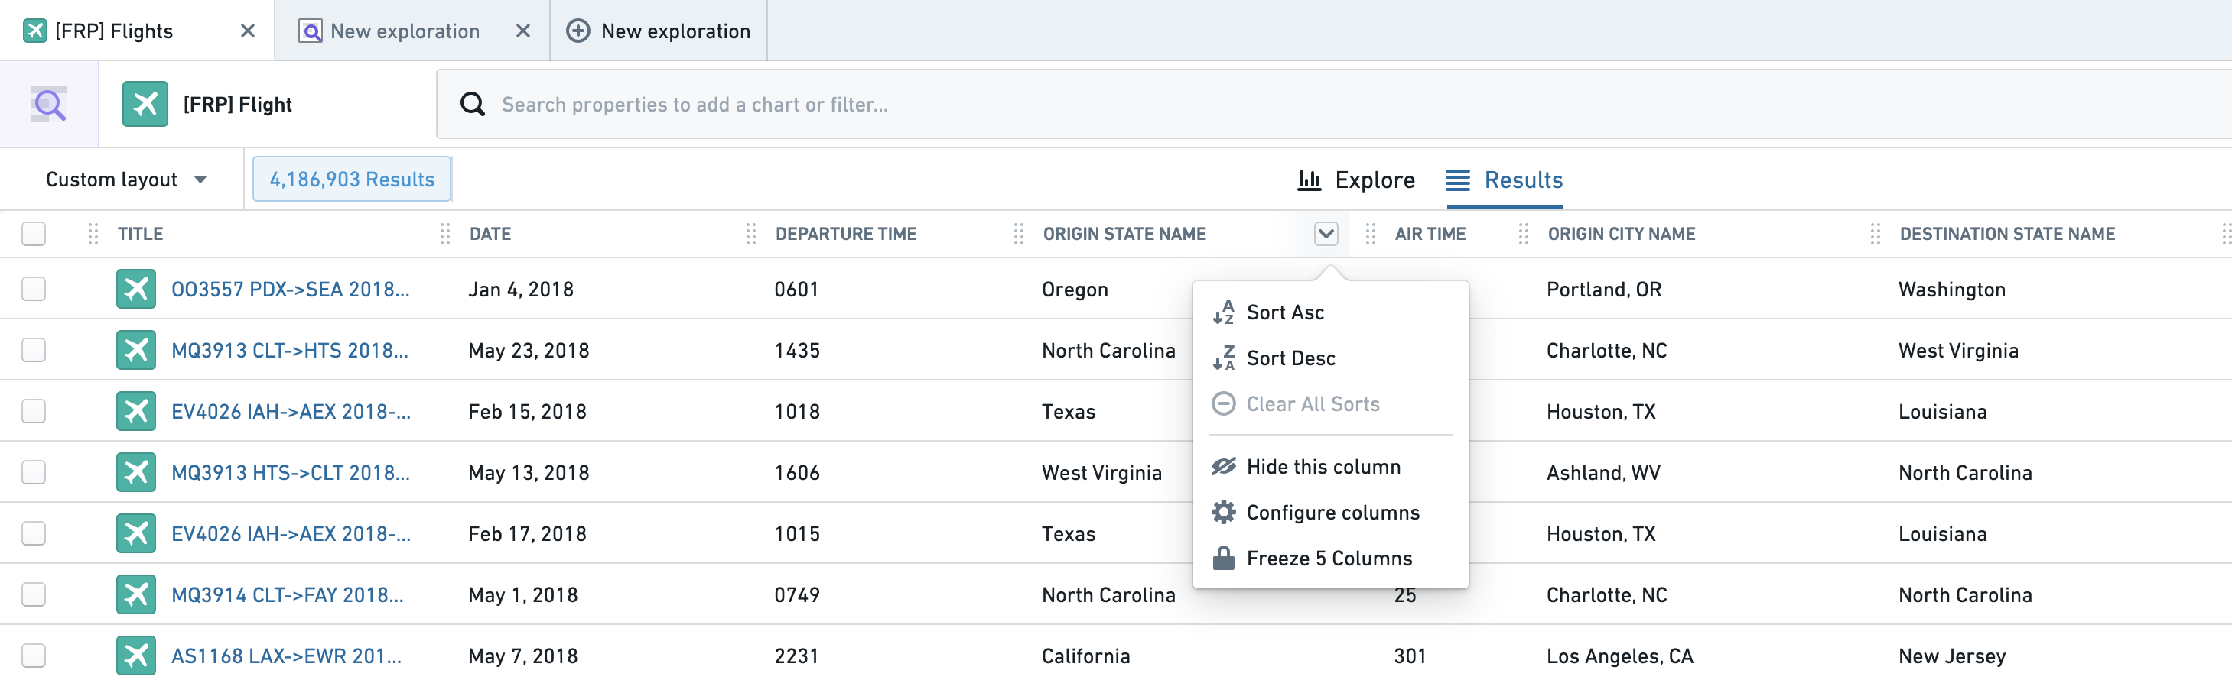
一旦某列用于排序，其标题中将显示排序图标。如果选择了多个列进行排序，最后选择的列优先。之前的排序在其排序图标旁有一个数字以显示排序顺序，如下所示。
从下拉菜单中选择“清除所有排序”以重置您的排序至原始状态。

配置列

更改列顺序
可以通过拖动列标题上的手柄图标来重新排序列。

用户可以从列标题下拉菜单中选择“冻结X列”选项，以在结果表中向右滚动时保持X个最左列可见。复选框列包含在计数中。

调整列大小
要调整列的大小，拖动列标题右侧至所需宽度。这个边界以蓝色高亮显示，位于配置下拉菜单的右侧。
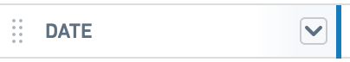

添加和删除列
要隐藏单个列，从列标题下拉菜单中选择“隐藏此列”选项。
要一次重新排序和配置多个列，选择“配置列”以打开以下菜单。
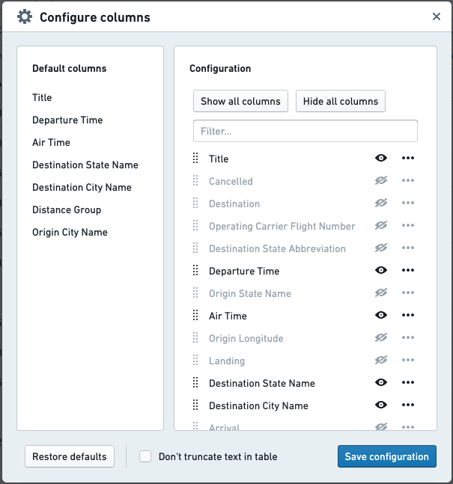
左侧面板显示表的默认列，而右侧面板显示所有可能列的当前顺序和可见性。使用快捷按钮隐藏或添加所有列，或使用顶部的搜索栏搜索特定列以切换可见性。
通过将列拖动到所需位置来更改列顺序，或使用下面的菜单将列移动到顶部或底部。
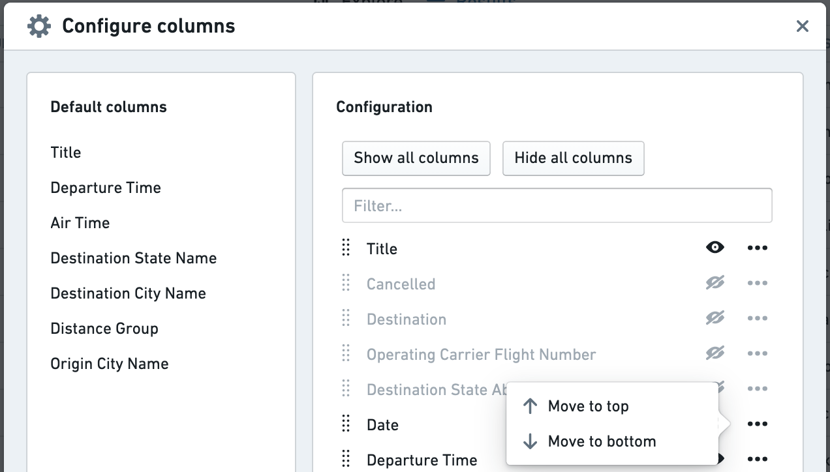
选择“不在此表中截断文本”将导致文本属性在无法显示于现有列宽度时换行。
使用右下角的按钮保存您的配置。管理员可以通过将当前视图保存为新的设计并将其设置为所有用户的默认值来更新此表的默认配置。了解更多关于更新默认配置的信息。

预览结果
要在新的Object Explorer标签中打开Object的对象视图，点击该Object行的标题列。要在您的结果标签中打开对象视图的预览，选择一个或多个Objects，方法是点击复选框或相应行中的任何其他列。

图：结果预览
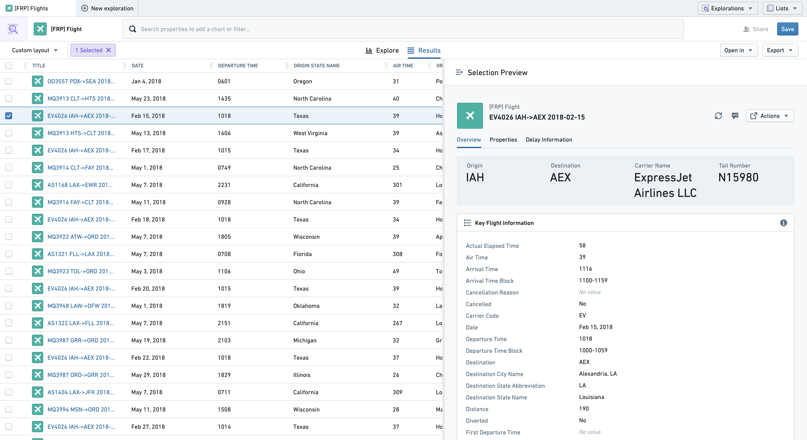
如果选择了多个Objects，前二十个Objects的对象视图可供预览，显示在对象视图上方的卡片列表中。
图：结果预览
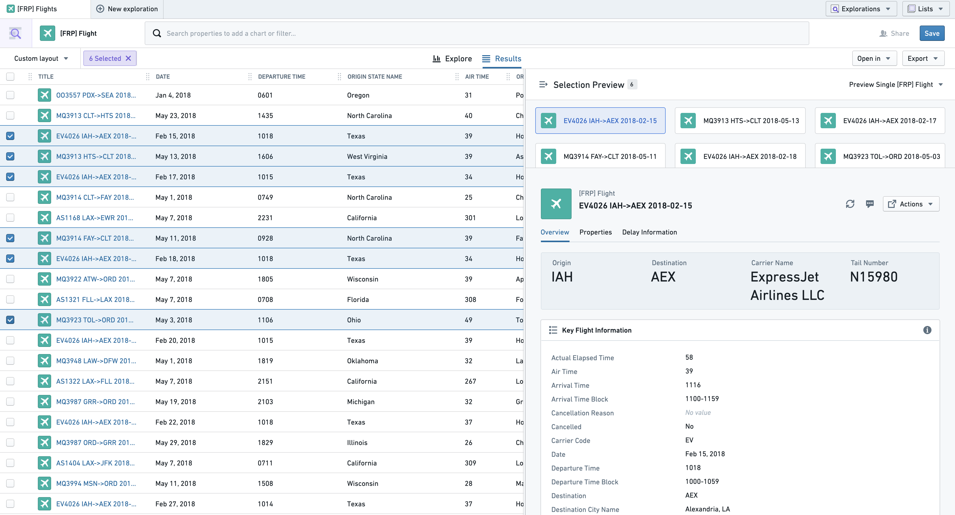
要同时比较两个Objects的对象视图，选择右上角的下拉菜单并选择“比较Objects”。
图：结果比较
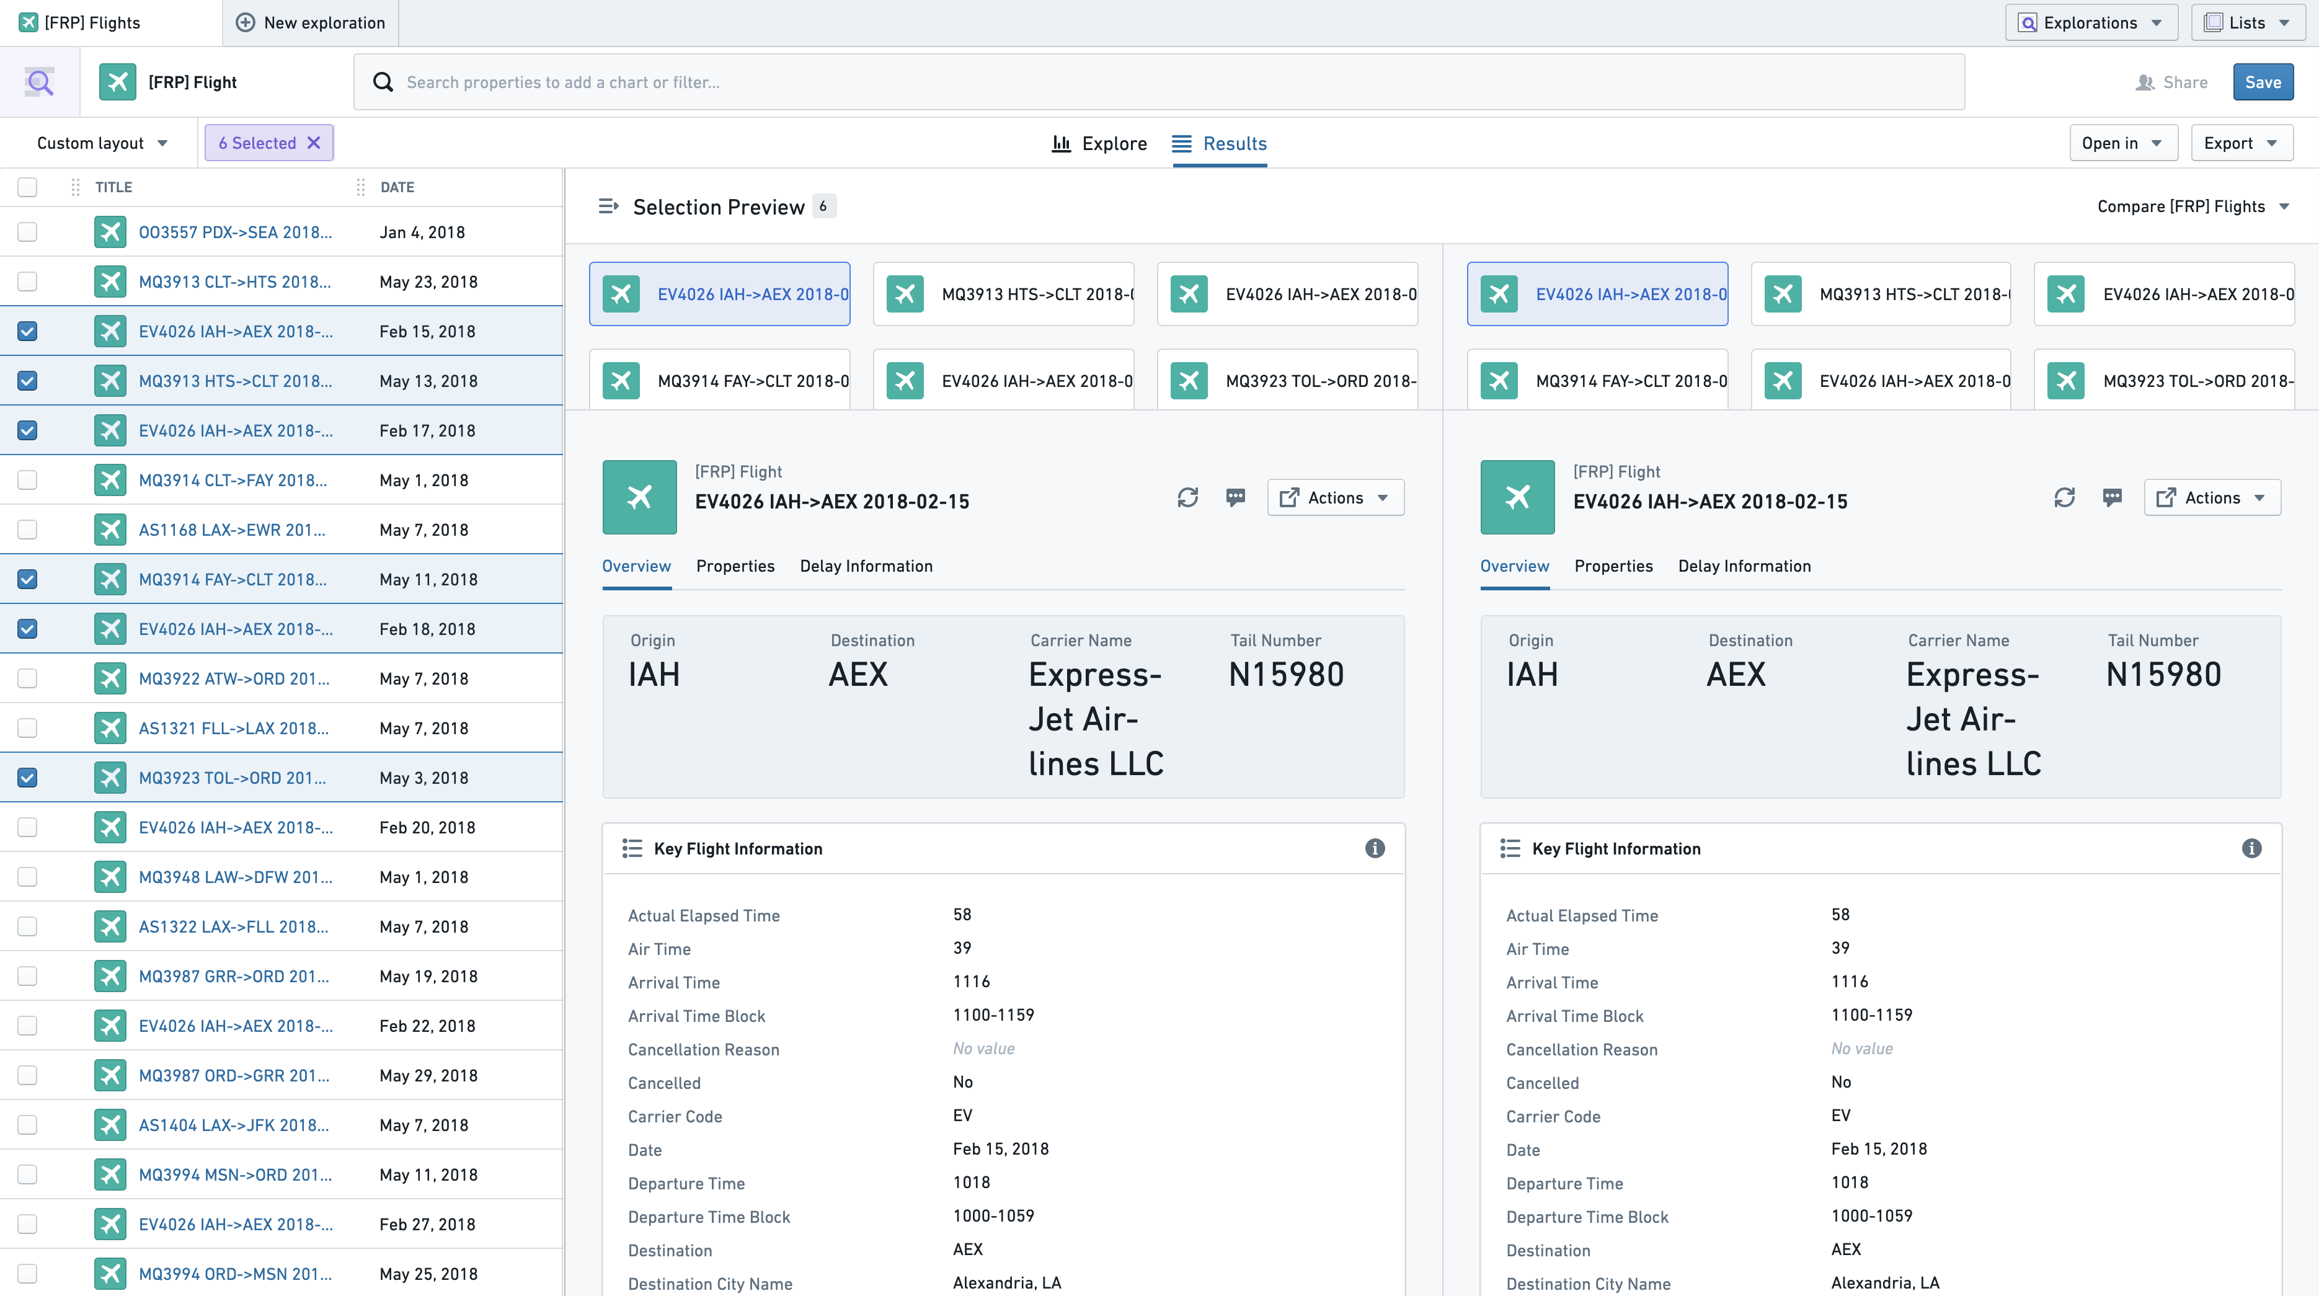

查看时间序列属性
时间序列属性可以与常规属性一起在结果视图中查看。时间序列属性是一个Object属性，用于存储时间戳值的历史。了解更多关于时间序列属性的信息。
在下面的示例中，结果视图显示了Country Object，其中包含三个时间序列属性：COVID19 New Tests、COVID19 New Deaths和COVID19 New Cases。每列显示时间序列中最近的观测值在左侧，并在右侧展示时间序列历史的折线图。
图：结果视图中的时间依赖属性
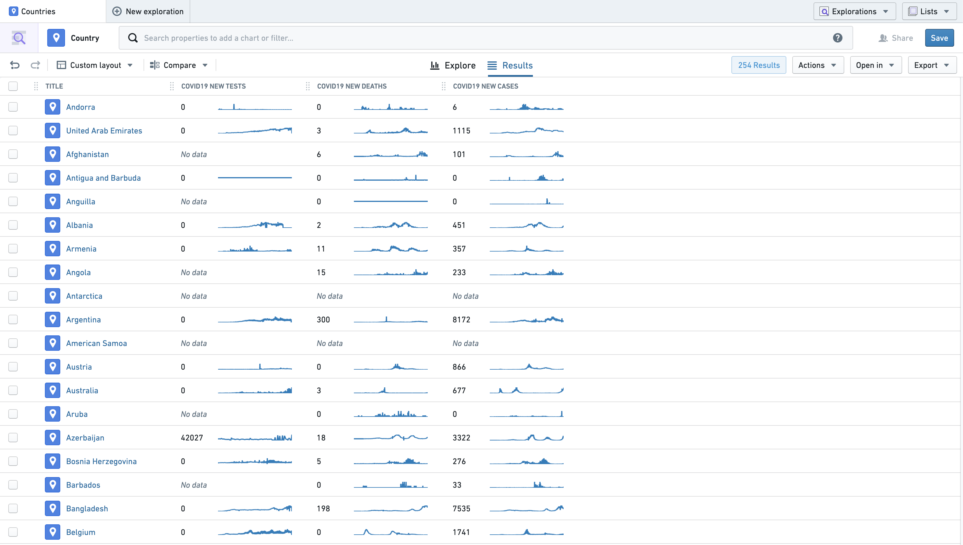

行内编辑
图：结果视图中的行内编辑
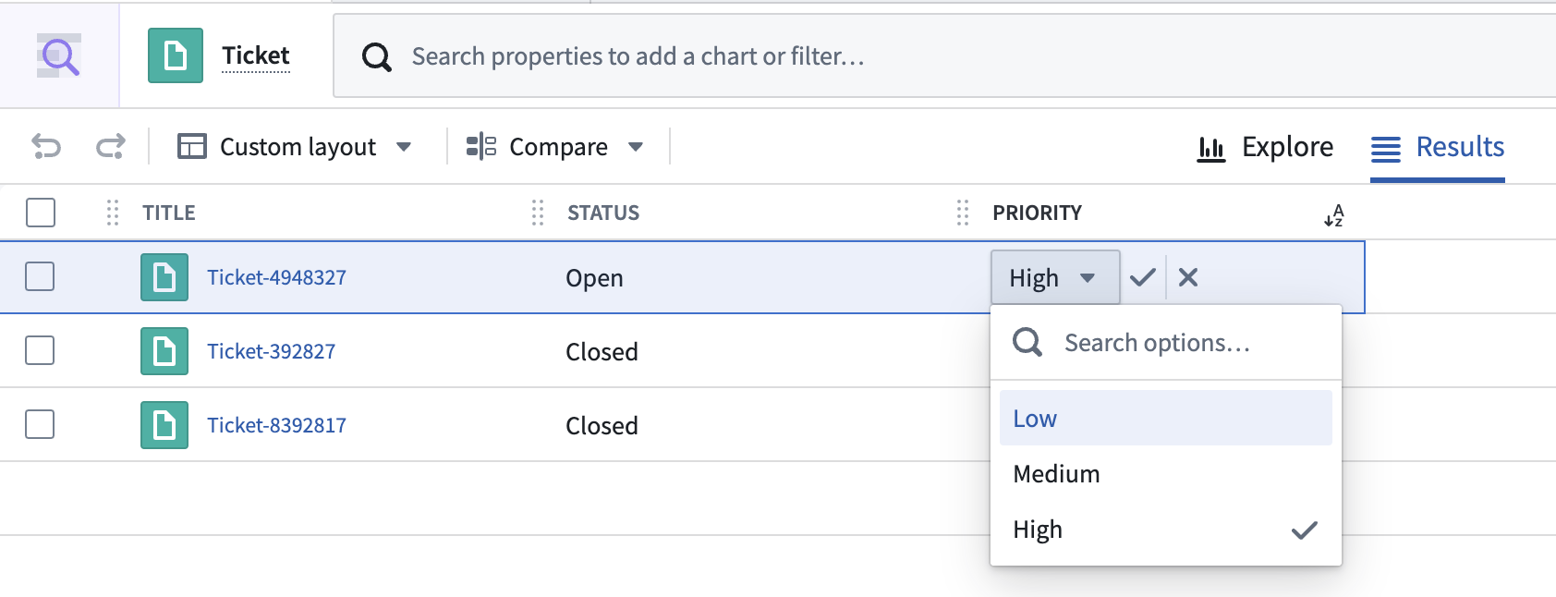
配置有行内编辑操作的属性可以在Object Explorer结果页面中直接编辑。当用户满足行内编辑操作的提交标准时，鼠标悬停时值旁会出现一个笔图标。点击值将启用一个可编辑字段，具体取决于属性的类型。要提交，需要再次通过提交标准，否则提交按钮不可选。

